

DIPLOMARBEIT

3D Scanner

Höhere Technische Bundeslehr- und Versuchsanstalt Anichstraße

Abteilung
Elektronik und technische Informatik

Ausgeführt im Schuljahr 2025/26 von: |  | Betreuer/Betreuerin:
Alexander Schiechtl 5aHEL  Felix Granegger 5aHEL |  | Ing. Dipl.-Ing. Klaus Bichler  Gruber Engelbert

Projektpartner:
LEITNER AG
Ansprechperson: Gogl Matthias

Innsbruck, am TT.MM.JJJJ

Abgabevermerk:

Datum: Betreuer/in:

Kurzfassung
Die effiziente Erfassung von Artikelstammdaten wie Maßen, Gewicht und visuellen Merkmalen stellt im neuen Lager der Leitner AG in Sterzing eine logistische Herausforderung dar. Derzeitige manuelle Prozesse sind zeitintensiv, während kommerzielle Datenerfassungssysteme (z. B. Cubiscan) für die reine Lagerplatzvergabe oft zu kostenintensiv und überdimensioniert sind.

Ziel dieser Diplomarbeit ist die Entwicklung und Konstruktion eines mobilen 3D-Scannersystems, das speziell auf die Bedürfnisse der Lagerlogistik zugeschnitten ist. Das entwickelte System auf einem mobilen Arbeitsplatz kombiniert Sensorik zur automatisierten Erfassung von Gewicht und Abmessungen (Länge, Breite, Höhe) mit Kameras für Produktfotos sowie Scannern für EAN- und interne Materialnummern. Ein zentraler Bestandteil ist die Software-Schnittstelle, die eine intuitive Bedienung ermöglicht.

Der Fokus der Entwicklung lag auf Kosteneffizienz und Prozessgeschwindigkeit. Das Ergebnis ist ein funktionsfähiger Prototyp, der die Datenerfassung pro Artikel auf unter 30 Sekunden reduziert. Damit steht der Leitner AG eine wirtschaftliche und praxisnahe Lösung zur Verfügung, um den Arbeitsaufwand bei der Einlagerung signifikant zu minimieren.

Gendern
Aus Gründen der besseren Lesbarkeit wird in dieser Diplomarbeit die Sprachform des generischen Maskulinums angewendet. Es wird darauf hingewiesen, dass die ausschließliche Verwendung der männlichen Form geschlechtsunabhängig verstanden werden soll.

Verwendung der Künstlichen Intelligenz
Die Erstellung dieser Diplomarbeit wurde durch den Einsatz von Künstlicher Intelligenz (KI) gezielt unterstützt, insbesondere in den Bereichen Grammatik, Rechtschreibung und Zeichensetzung. Mithilfe KI-gestützter Sprachverarbeitung konnten Fehler identifiziert und korrigiert werden, wodurch die sprachliche Qualität der Arbeit verbessert wurde. Diese Unterstützung diente dazu, die formale Korrektheit des Textes zu gewährleisten, ohne dabei inhaltliche oder analytische Aspekte der Arbeit zu beeinflussen.

Sperrvermerk
Der Sperrvermerk wird dann ins Dokument eingebunden, wenn die Auftraggeberin, der Auftraggeber dies aus verständlichen Gründen vorgibt. WENN ein Sperrvermerk notwendig ist, dann werden die Seiten, die es betrifft in der Bibliotheksversion NICHT in die DA eingebunden (Vorgabe der HTL Anichstraße), die Seiten bleiben LEER, damit beugen wir vor, dass ein gesperrtes Exemplar versehentlich öffentlich ausgegeben werden kann. Die Betreuerin, der Betreuer benötigen für die Notenfindung ein vollständiges Dokument.
Wir möchten darauf hinweisen, dass die Präsentation trotz Sperrvermerk ÖFFENTLICH ist!

Inhaltsverzeichnis
1 Einleitung 1
1.1 Vertiefende Aufgabenstellung Schiechtl (Hardware) 2
1.2 Vertiefende Aufgabenstellung Schüler:in2 4
2 Dokumentation Schiechtl Alexander 5
2.1 Einleitung 5
2.1.1 Elektrische Systemkomponenten 5
2.1.2 Mechanische Konstruktion 6
2.1.3 Elektrisches Blockschaltbild 6
2.2 Theoretische Grundlagen 7
2.2.1 Steuerung 7
2.2.2 Räumliche Vermessung 9
2.2.3 Wägetechnik 13
2.2.4 Beleuchtung 16
2.2.5 Verkabelung 17
2.2.6 Schnittstellen 20
2.2.7 Gehäusetechnik 24
2.3 Praktische Umsetzung 26
2.3.1 Projektplanung 26
2.3.2 Komponenten Auswahl 28
2.3.3 Ansteuerung der Beleuchtung 37
2.3.4 Schaltpläne und Fertigungsunterlagen 39
2.3.5 Gehäuseentwicklung 45
2.3.6 Gehäusemontage 55
2.4 Weitere Individuelle Arbeitsschritte 58
2.5 Zusammenfassung individueller Teil 60
3 Dokumentation Schüler:in 2: (FV = Überschrift1) 61
3.1 Einleitung 61
3.2 Theoretische Grundlagen 61
3.3 Praktische Umsetzung 61
3.4 Weitere individuelle Abschnitte… 61
3.5 Ergebnisse und Diskussion 61
3.6 Zusammenfassung individueller Teil 61
4 Zusammenfassung und Ausblick 62
4.1 Zusammenfassung der gesamten Arbeit 62
4.2 Ausblick 62
5 Erklärung der Eigenständigkeit 63
6 Arbeitsnachweise 64
7 Verzeichnisse 65
7.1 Literaturverzeichnis 65
7.2 Abkürzungsverzeichnis 65
7.3 Tabellen 65
7.4 Abbildungen 65
8 Anhang 66

Einleitung
In modernen Logistikzentren bildet die exakte Kenntnis über Artikelstammdaten – wie Gewicht, Abmessungen und visuelle Beschaffenheit – die Basis für eine effiziente Lagerplatzvergabe und Prozessoptimierung. Im neu errichteten Lager der Leitner AG in Sterzing erfolgt die Erfassung dieser Daten derzeit manuell. Dieser Vorgang bindet wertvolle Personalressourcen und ist anfällig für Übertragungsfehler.

Marktübliche Automatisierungslösungen, wie beispielsweise Systeme der Firma Cubiscan, bieten zwar eine hohe technologische Reife, stehen jedoch in keinem wirtschaftlichen Verhältnis zum spezifischen Anforderungszweck der reinen Lagerplatzvergabe. Es besteht daher der Bedarf an einer maßgeschneiderten Lösung, die Mobilität, Kosteneffizienz und eine nahtlose Integration in die bestehende IT-Infrastruktur vereint.

Im Rahmen dieser Diplomarbeit wird ein mobiles 3D-Scannersystem entwickelt, das als intuitiver Arbeitsplatz für die Lagermitarbeiter fungiert. Das technische Kernziel ist die automatisierte Erfassung von Gewichten mittels Wiegezellen sowie die visuelle und dimensionale Erfassung durch ein Multi-Kamera-Setup, inklusive Tiefenmessung. Ein wesentlicher Bestandteil der Arbeit ist zudem die softwareseitige Speicherung der Messdaten, um eine fehlerfreie Übergabe an weiterführende Datenbanksysteme zu gewährleisten

Das Projekt strebt an, die Datenerfassung pro Artikel auf maximal 30 Sekunden zu beschleunigen und dabei die Materialkosten auf einem Niveau von ca. 1.000 € zu halten, um eine valide Alternative zu teuren Industriesystemen zu bieten.

Aufbau der Arbeit:

Die vorliegende Diplomarbeit gliedert sich in fünf zentrale Phasen. Nach der Analyse der Anforderungen und der Recherche geeigneter Hardware-Komponenten im ersten Teil, beschreibt der Hauptteil die technische Entwicklung und Vernetzung der Sensorik mit der Steuerungseinheit. Darauf aufbauend werden die Konstruktion des Gehäuses sowie die Implementierung der Software-Schnittstellen erläutert. Abschließend erfolgt die Validierung des Prototyps anhand von Testmessungen im Realbetrieb.

Vertiefende Aufgabenstellung Schiechtl (Hardware)
Die technische Umsetzung beginnt mit der Evaluation und Auswahl geeigneter Hardwarekomponenten. In dieser Phase liegt der Fokus auf der Sicherstellung der Systemkompatibilität sowie der Überprüfung, ob die technischen Parameter der Bauteile den definierten Anforderungen entsprechen. Ein wesentliches Entscheidungskriterium ist hierbei die Wirtschaftlichkeit: Es gilt, eine technische Überdimensionierung zu vermeiden, um den vorgegebenen Kostenrahmen einzuhalten.

Auf Basis der ausgewählten Komponenten werden im nächsten Schritt detaillierte Schaltpläne und Fertigungsunterlagen erstellt, welche als Grundlage für die Produktion der benötigten Leiterplatten dienen. Parallel dazu erfolgt das Design der Gehäusekomponenten mittels CAD-Software. Dies umfasst sowohl die Konstruktion spezifischer Schutzgehäuse für die einzelnen Sensoreinheiten als auch die Entwicklung eines zentralen Gesamtgehäuses, in dem das System final verbaut und verkabelt wird.

Nach der Montage des Prototyps wird eine umfassende Betriebsanleitung verfasst. Diese dient dazu, den korrekten Betrieb zu gewährleisten, Bedienfehler zu minimieren und sowohl den Schutz des Geräts als auch die Sicherheit des Bedienpersonals sicherzustellen. Abschließend wird der gesamte Entwicklungsprozess, der technische Aufbau sowie die erzielten Ergebnisse im Rahmen der Diplomarbeit dokumentiert.

Vertiefende Aufgabenstellung Schüler:in2
Text (FV = Text): ….

Dokumentation Schiechtl Alexander

Einleitung
Zur Gewährleistung einer klaren Aufgabenverteilung und Modularität wird die Hardware des Scanner Systems in funktionale Teilbereiche untergliedert. Diese Strukturierung erleichtert sowohl die Entwicklung als auch die spätere Wartung der Komponenten. Dabei erfolgt eine primäre Differenzierung zwischen der elektrotechnischen Systemarchitektur und der mechanischen Konstruktion.

Elektrische Systemkomponenten
Der elektrotechnische Bereich bündelt sämtliche sensiblen und steuernden Einheiten, die für die Datenerfassung und den Betrieb notwendig sind. Dieser gliedert sich in folgende Subsysteme:

- Fotovisuelles System: Kameras zur Erfassung der optischen Merkmale.
- Räumliche Vermessung: Sensorik zur Ermittlung der räumlichen Dimensionen
- Wägetechnik: Einheiten zur präzisen Gewichtserfassung.
- Beleuchtung: Steuerung der Lichtverhältnisse für optimale Aufnahmebedingungen.
- Spannungsversorgung: Bereitstellung und Wandlung der benötigten Betriebsspannungen.
- Steuerung: Zentrale Recheneinheit zur Koordination aller Module.

Mechanische Konstruktion
Die mechanische Auslegung bildet das physische Grundgerüst des Systems und sorgt für den Schutz sowie die korrekte Positionierung der Elektronik. Zu diesem Bereich zählen:

- Komponentengehäuse: Spezifische Schutzhüllen für einzelne Sensoreinheiten.
- Hauptgehäuse: Die zentrale Gesamtkonstruktion, welche den Scan-Bereich umschließt.
- Verkabelung: Die physische Leitungsführung zur Verbindung aller Komponenten

Elektrisches Blockschaltbild

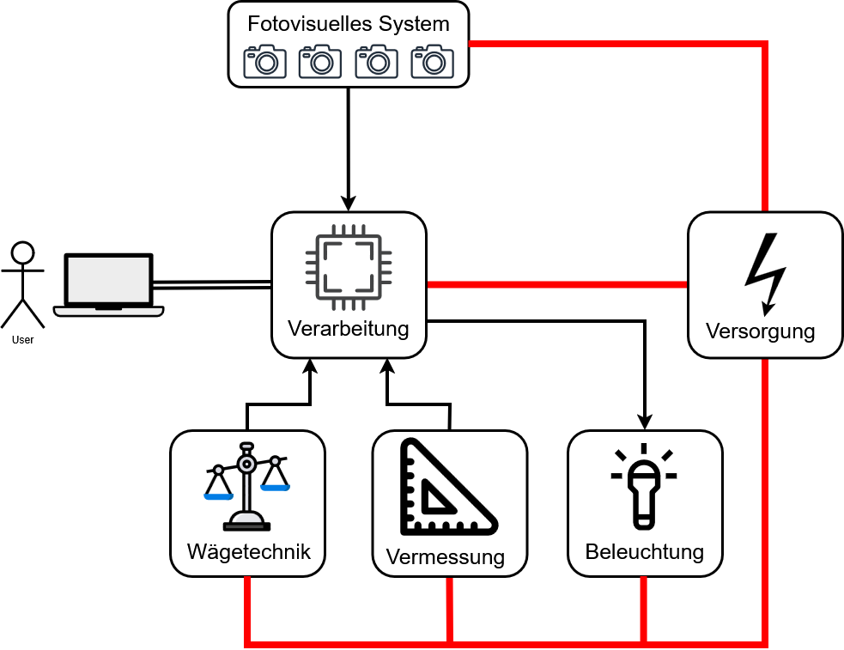
Abbildung 1: Blockschaltbild

Theoretische Grundlagen

Steuerung
Raspberry PI
Der Raspberry Pi ist ein Einplatinencomputer der von der britischen Raspberry Pi Foundation entwickelt wurde. Das System vereint alle wesentlichen Komponenten eines Computers auf einer einzigen Platine, die etwa die Größe einer Kreditkarte besitzt. Es existieren mittlerweile mehrere Generationen, die sich in Rechenleistung und Ausstattung unterscheiden, jedoch meist softwarekompatibel zueinander sind.

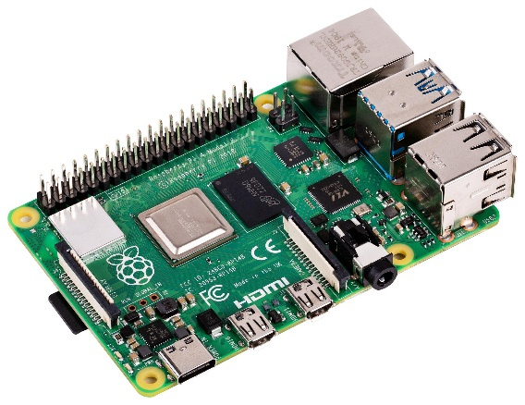
Abbildung 2: Raspberry Pi
https://at.farnell.com/productimages/large/en_GB/3051885-40.jpg

Das Herzstück des Raspberry Pi bildet ein System-on-a-Chip mit einem ARM-kompatiblen Prozessor. Die Spannungsversorgung erfolgt, je nach Modell, über eine Micro-USB- oder USB-C-Buchse mit einer Nennspannung von 5 V Gleichspannung. Ein zentrales Merkmal für die hardwarenahe Entwicklung ist die GPIO-Schnittstelle. Diese 40-polige Stiftleiste ermöglicht den direkten Anschluss von Sensoren, LEDs und anderen elektronischen Bauteilen. Wichtig ist hierbei der Logikpegel: Die GPIO-Pins arbeiten mit 3,3 V und sind im Gegensatz zu vielen Arduino-Modellen nicht 5-V-tolerant. Eine direkte Verbindung mit 5-V-Logik kann den SoC zerstören. Zudem bietet die Platine Schnittstellen wie I²C, SPI und UART sowie Hardware-Anschlüsse für Kameras (CSI) und Displays (DSI).
https://de.wikipedia.org/wiki/Raspberry_Pi

Microcontroller
Ein Mikrocontroller ist ein kompaktes Computersystem, das sämtliche für den Betrieb notwendigen Komponenten auf einem einzigen integrierten Schaltkreis vereint. Im Gegensatz zu herkömmlichen Mikroprozessoren in Personal Computern, die auf externe Speicher- und Peripheriebausteine angewiesen sind, beinhaltet ein Mikrocontroller neben einem oder mehreren Prozessorkernen auch Arbeits- und Programmspeicher sowie programmierbare Ein- und Ausgabeschnittstellen. Das macht ihn zur idealen zentralen Steuereinheit für eingebettete Systeme.
Die Architektur von Mikrocontrollern ist primär auf Energieeffizienz und die direkte Interaktion mit Hardware ausgelegt.
https://en.wikipedia.org/wiki/Microcontroller

Micro SD Karten
Die microSD-Karte ist das derzeit kleinste Flash-Speicherkartenformat, das sich elektrisch kompatibel zu SD-Karten verhält und Kapazitäten von wenigen Gigabyte bis zu mehreren Terabyte bietet. Sie arbeitet standardmäßig mit einer Betriebsspannung von 2,7 bis 3,6 V und verfügt über 8 Kontakte, wobei die Kommunikation entweder über den schnellen SD-Bus oder den für Mikrocontroller einfachen SPI-Modus erfolgt.
https://de.wikipedia.org/wiki/MicroSD

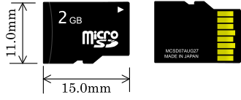
Abbildung 3: MicroSD
https://upload.wikimedia.org/wikipedia/commons/thumb/6/63/Micro_sd.svg/500px-Micro_sd.svg.png

Räumliche Vermessung
Um die Dimensionen der Objekte zu vermessen, gibt es mehrere Möglichkeiten.
Hierzu gehören:
https://core-electronics.com.au/guides/effective-ways-to-measure-distance-in-maker-projects/#ultra-wideband

-- Ultraschallsensoren
-- Optische Sensoren
-- Stereo-Vision-Tiefenkameras

Ultraschallsensoren
Ein Ultraschall-Distanzsensor ist ein elektronisches Messgerät, das hochfrequente Schallwellen nutzt, um die Entfernung zu einem Objekt berührungslos zu erfassen. Dabei emittiert ein piezoelektrischer Wandler hochfrequente Schallimpulse, die vom Objekt reflektiert und als Echo detektiert werden. Aus der gemessenen Zeitspanne zwischen Senden und Empfangen wird unter Berücksichtigung der Schallgeschwindigkeit die Distanz berechnet.

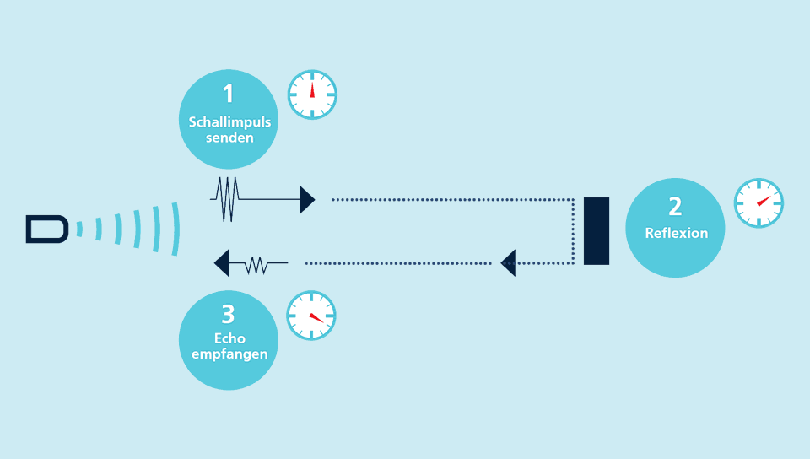
Abbildung 4: Ultraschallsensor
https://www.microsonic.de/de/Medien/Medien/Relaunch-2015/Service/ultraschallprinzip.png
[Quelle: Ersa Electronics Blog: „Ultrasonic Distance Sensor: What It Is, How It Works, Accuracy, Range, and Best Modules“, https://www.ersaelectronics.com/blog/ultrasonic-distance-sensor]

Optische Sensoren
Optische Distanzsensoren messen Entfernungen berührungslos mithilfe von Licht, meist durch Laserquellen. Je nach Anforderung und Messbereich kommen unterschiedliche physikalische Prinzipien zum Einsatz.
Lasertriangulation: Dieses Verfahren projiziert einen Lichtpunkt auf das Objekt. Das reflektierte Licht trifft winkelabhängig auf ein Empfangselement. Eine Distanzänderung verschiebt die Position des Lichtpunkts auf dem Empfänger, woraus die Entfernung geometrisch berechnet wird. Dieses Prinzip wird auch von speziellen Tiefenkameras zur detaillierten 3D-Rekonstruktion genutzt.

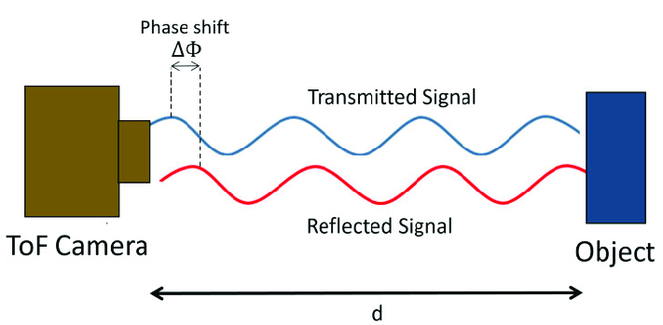
Abbildung 5: ToF Kamera
https://www.researchgate.net/figure/ToF-camera-principle_fig1_346288381
https://www.baumer.com/de/de/service-support/funktionsweise/funktionsweise-und-technologie-von-optischen-distanzsensoren/a/Know-how_Function_optical-distance-sensors

Time-of-Flight (ToF): Hierbei wird die Laufzeit eines ausgesandten Lichtpakets zum Objekt und zurück gemessen. Dieses Verfahren eignet sich besonders für größere Distanzen.

Durch die Erweiterung dieser Prinzipien auf den dreidimensionalen Raum – etwa beim LiDAR-Verfahren durch mechanische Ablenkung oder Multi-Sensor-Anordnungen – lassen sich räumliche Koordinaten erfassen und als Punktwolke generieren.

Stereovision
Eine weitere Art der Entfernungsmessung ist die sogenannte Stereo-Vision. Weiteres zu diesem Konzept wird im Kapitel 3.2 fortgeführt.

Wägetechnik
Messung
Die Messung von Masse/bzw. Gewicht erfolgt über Wiegezellen. Wiegezellen sind Kraft Sensoren, die die eine auf diese gewirkte Kraft in ein elektrisches Signal transformieren.
Die in der Industrie am häufigsten auftretende Art der Zellen sind die Dehnstreifen Wiegezellen, diese bestehen aus einem Metallgehäuse und Dehnstreifen, welche direkt am Metall fixiert sind. Wenn nun eine Kraft auf die Zelle wirkt, verformt sich der Dehnstreifen entsprechend, was dessen Widerstand ändert. Synchron dazu wird konstant ein elektrisches Signal über den Streifen geleitet. Die Spannung dieses Signals verändert sich durch die Verformung ebenfalls aufgrund der Widerstandsänderung. Diese Änderung wird von einem Controller dann aufgenommen und in eine Kraft oder eine Masse umgerechnet.
Um eine möglichst hohe Genauigkeit zu erzielen, werden mehrere Messstreifen verbaut, welche intern als Wheatstone Brücke verschalten werden.
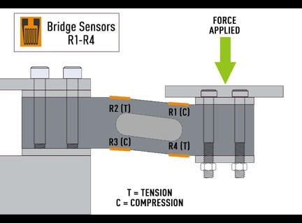
Abbildung 6: Wiegezelle Aufbau
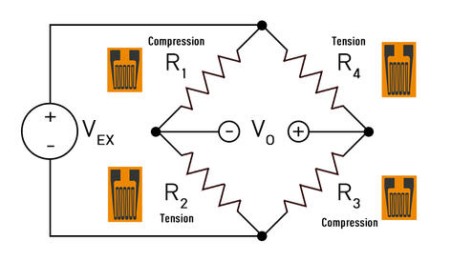
Abbildung 7: Wiegezelle Schaltung
Die Spannung V_EX wird von außen zugeführt und die Spannung V_0 ist diejenige die zum Controller für die Auswertung zurückkommt.

Die gesamte Änderung des Widerstandes lässt sich anschließend über das Ohm’sche Gesetz ermitteln.
$$V_{O}=\frac{R_{3}}{R_{3}+R_{4}}-\frac{R_{2}}{R_{1}+R_{2}}*V_{EX}$$
https://www.800loadcel.com/white-papers/how-a-load-cell-works.html

Auswertung
Die Auswertung der Messergebnisse erfolgt über zwei Schritte: Die Wandlung für den Controller und die Summierung der Messwerte.
Viele Controller, wie zum Beispiel auch der Raspberry Pi 5, haben keine Analogen I/O Pins verbaut. Da das Erhalten Signal aber Analog ist, muss dieses zuerst mittels Analog Digital Wandler gewandelt werden.
Ob zuerst die Summierung oder die Wandlung erfolgt, hängt davon ab, welche Art der Summierung verwendet wird. Es wird Unterschieden zwischen der Software-Summierung und Hardware-Summierung. Bei der Software-Summierung werden die einzelnen gewandelten Werte im Programmcode einfach addiert.

Bei der Hardware-Summierung wird ein sogenannter Summierkörper verwendet. Die Aufgabe dieses Summierkörpers ist es die einzelnen elektrischen Signale elektronisch aufzusummieren, um am Ausgang ein einziges Signal für den Controller bereitzustellen. Eine solche Konstruktion besteht in der Regel aus mehreren Komponenten: Verstärker, Filter und angepasste Leitungen.
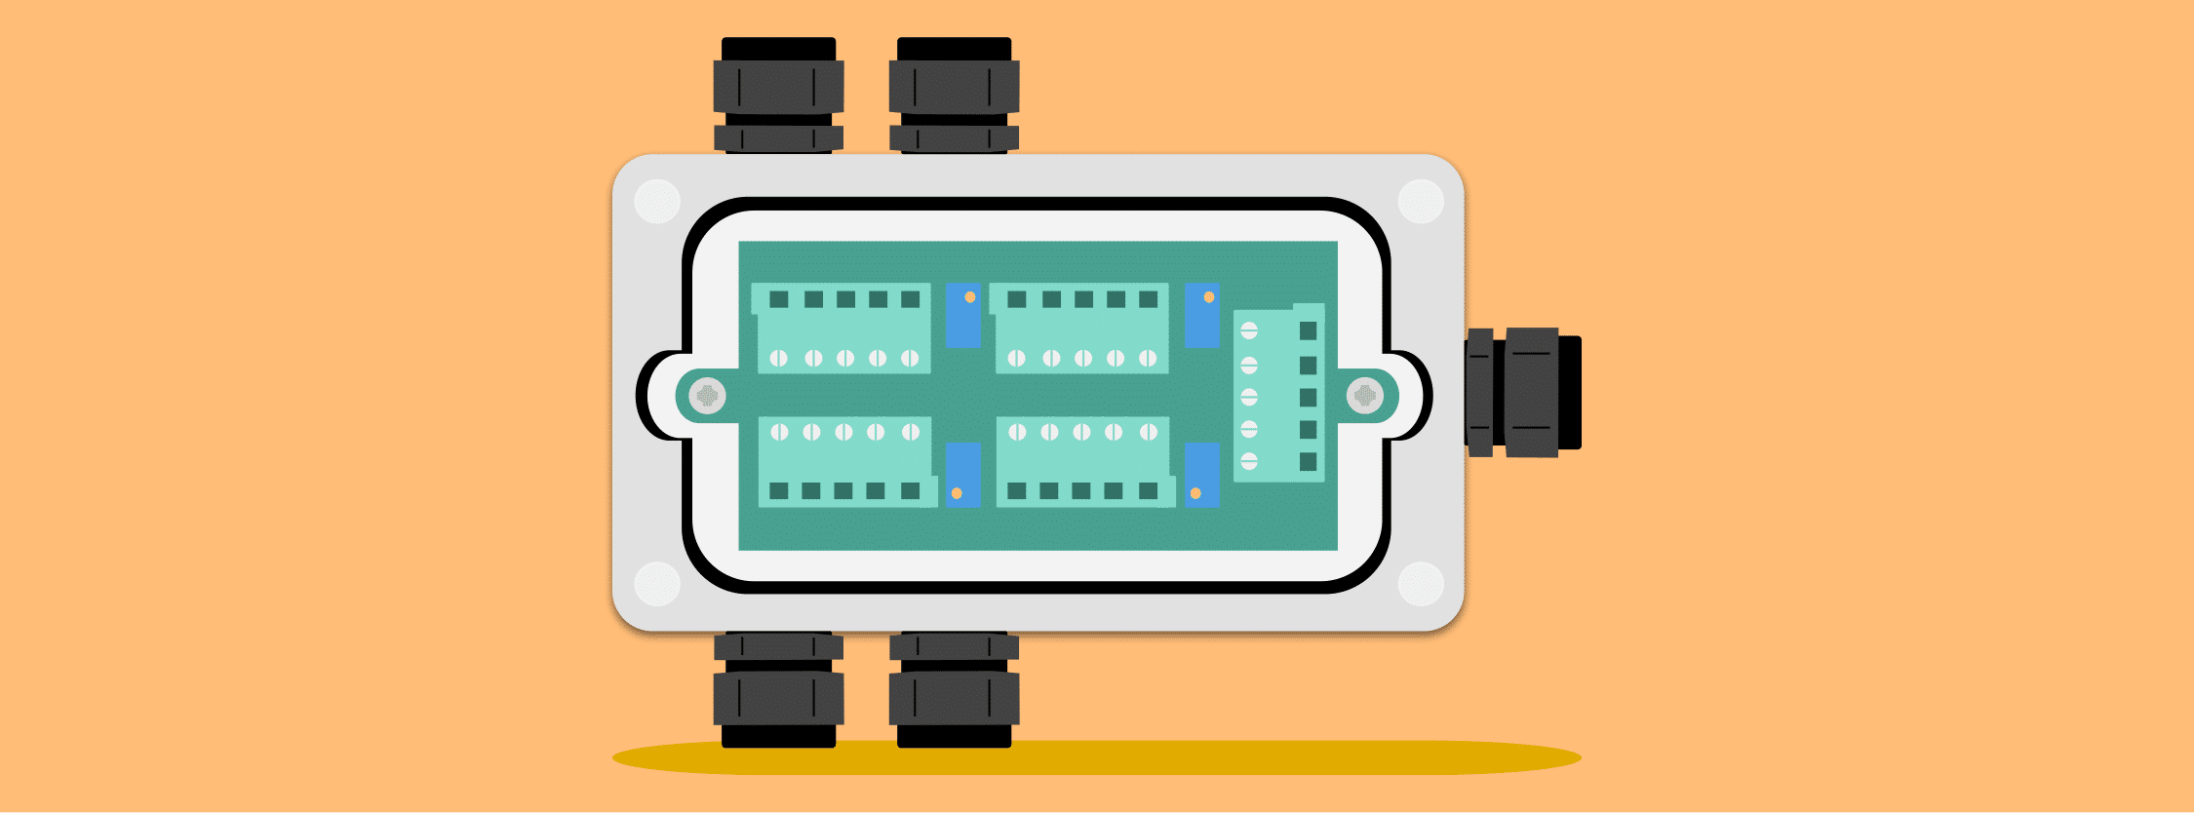
Abbildung 8: Summierkörper
Der große Vorteil von Summierkörpern gegenüber der Software-Summierung ist, dass diese direkt Filter eingebaut haben, welche unerwünschte Signale rausfiltern. Sind diese richtig kalibriert, können diese daher viel genauer arbeiten. Ist das Signal schon auf der Leitung summiert können auch ADCs eingespart werden, da nun nur mehr einer benötigt wird.
https://tacunasystems.com/knowledge-base/load-sell-summing-junction-boxes-signal-trim-and-excitation-trim/

Beleuchtung

RGBs
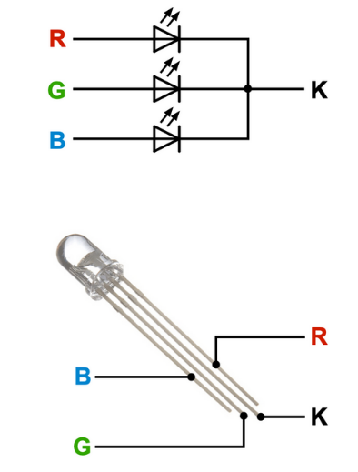
Eine RGB-LED vereint drei Dioden (Rot, Grün, Blau) in einem Gehäuse. Durch additive Farbmischung lassen sich durch Variation der Einzelintensitäten nahezu alle Spektralfarben erzeugen. Die vier Anschlüsse unterteilen sich in drei Steuereingänge und einen gemeinsamen Pol (gemeinsame Anode oder Kathode).

https://www.elektronik-kompendium.de/sites/praxis/bauteil_rgb-led.htm

WS2812 -Controller
Die WS2812 ist eine RGB-LED mit einem integrierten Controller-IC, die sich besonders für kaskadierbare Beleuchtungsanwendungen eignet. Die Datenübertragung erfolgt über ein asynchrones Eindraht-Bussystem, bei dem die Datenbits nicht durch einen separaten Takt, sondern durch strikt definierte Impulslängen kodiert werden. Jede LED empfängt einen 24-Bit-Farbwert, speichert diesen und reicht alle nachfolgenden Datenströme an ihrem Data-Out-Pin zur nächsten LED in der Kette weiter
https://www.mikrocontroller.net/articles/WS2812_Ansteuerung

Verkabelung
Querschnitte
Die korrekte Berechnung bzw. die Wahl des Leitungsquerschnitts ist unerlässlich, um einen sicheren, verlustarmen Betrieb von elektrischen Verbrauchern zu gewährleisten und Überhitzung oder gar Kabelbrände durch zu hohe Leitungswiderstände zu vermeiden. Der erforderliche Querschnitt hängt von zentralen elektrischen Faktoren ab: der maximalen Stromstärke, der anliegenden Betriebsspannung, der Kabellänge, dem spezifischen Materialleitwert und dem noch vertretbaren Spannungsabfall.
https://www.conrad.de/de/ratgeber/handwerk/kabelquerschnitt-berechnen.html
Ein dickerer Leiter heißt, dass mehr Strom durch die Leitung fließen kann. Jedoch steigt damit auch der Spannungsabfall am Leiter an, was bei kleinen, sehr präzisen Spannungen zu Problemen führen kann.

Abschirmungen
Bei elektrischen Leitungen und Kabeln dient die Abschirmung dazu, die inneren Adern vor externen elektromagnetischen Störfeldern zu schützen (Störfestigkeit) und gleichzeitig das Austreten eigener Signale zu verhindern (Emissionsschutz). Technisch wird dies meist durch ein leitfähiges Geflecht aus Kupferdrähten oder eine umwickelte Aluminiumfolie realisiert, die die isolierten Innenleiter umschließt und wie ein faradayscher Käfig wirkt. Besonders bei der Datenübertragung (z. B. Koaxial- oder Netzwerkkabel) ist eine effektive Schirmung essenziell
https://de.wikipedia.org/wiki/Abschirmung_(Elektrotechnik)

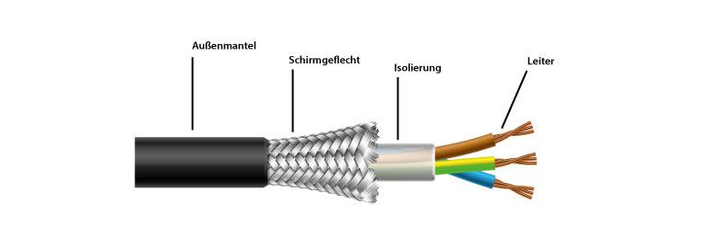
Abbildung 13: Abschirmung eines Kabels
https://stex24.com/media/32/3d/80/1727160622/Kabelschirm_beschriftet.jpg

Differenzielle Leiterpaare
Bei der differentiellen Signalübertragung wird ein elektrisches Signal nicht über eine einzelne Leitung gegen eine gemeinsame Masse übertragen, sondern über ein Paar eng gekoppelter Leitungen, wobei eine Leitung das ursprüngliche Signal und die andere das exakt invertierte Signal führt. Der Empfänger wertet zur Informationsgewinnung lediglich die Spannungsdifferenz zwischen diesen beiden Leitern aus. Da externe elektromagnetische Störungen meist auf beide räumlich eng beieinanderliegenden Leitungen gleichermaßen einwirken (Gleichtaktstörung), heben sich diese Störanteile bei der Differenzbildung im Empfänger auf, was eine hohe Störfestigkeit und Signalintegrität ermöglicht.
https://www.digikey.at/en/maker/tutorials/2024/what-are-differential-pairs-and-why-do-we-use-them
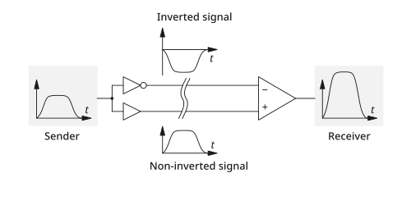
Abbildung 14: Differentieller Signalverlauf
https://upload.wikimedia.org/wikipedia/commons/thumb/4/42/Differential_signal_transmission.svg/500px-Differential_signal_transmission.svg.png

Um in diesen Leitungen nun Störungen zu verhindern, gibt es mehrere Möglichkeiten.
Um hauptsächlich Störungen von außen zu vermeiden, wird eigentlich immer empfohlen ein abgeschirmtes Kabel zu verwenden. Zusätzlich wird empfohlen für die Datenleitung eine Twisted-Pair Leitung, also ein verdrilltes Adernpaar zu verwenden. Wenn bei einem verdrillten Adernpaar Störeinflüsse von außen kommen, wirkt sich dieses gleichermaßen auf beide Adern aus und da es sich um ein differenzielles Adernpaar handelt, haben die Störeinflüsse quasi gar keinen Einfluss mehr auf das Ergebnis, da sich die Störungen durch die Bildung der Differenz der beiden Signaldrähte auslöschen.
https://www.elektronik-kompendium.de/sites/net/0603191.htm
Hat es eine hohe Relevanz, dass das Messergebnis noch genauer wird, kann zusätzlich noch ein differenzieller Tiefpass verwendet werden. Dieser Filter filtert nur das differenzielle Signal und lässt die einzelnen Signale weitgehend unberührt. Eine einfache Konfiguration hierfür wäre:
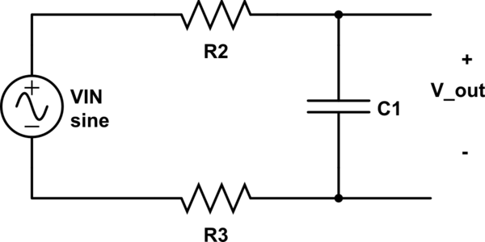
Abbildung 15: Differenzieller Tiefpass
https://electronics.stackexchange.com/questions/519242/how-to-do-low-pass-filtering-on-a-differential-signal
Da es sich aber um hochgenaue Anwendungsfälle handelt werden diese in der Regel nicht als einfache RC-Kombinationen verbaut, sondern als fertige IC’s mit perfekt abgestimmten Bauteilen und Leitungen.

Schnittstellen
USB
Der USB ist ein internationaler Industriestandard. Er ersetzte eine Vielzahl älterer Schnittstellen wie serielle und parallele Ports. USB definiert sowohl die Kabel und Steckverbinder als auch die Protokolle für die Kommunikation und Energieversorgung zwischen einem Host und Peripheriegeräten. Ein wesentliches Merkmal ist die "Hot-Swap"-Fähigkeit, die es erlaubt, Geräte im laufenden Betrieb anzuschließen und zu entfernen, sowie "Plug and Play", wodurch angeschlossene Geräte oft ohne manuelle Konfiguration sofort einsatzbereit sind.
USB nutzt eine serielle Datenübertragung. In den ursprünglichen Versionen erfolgt die Signalübertragung differentiell über ein verdrilltes Adernpaar (D+ und D-), ergänzt durch zwei Adern für die Spannungsversorgung. Die Standardspannung beträgt 5 V DC. USB hat sich über die Jahre in Hinsicht auf Geschwindigkeit sowie auf die Bauart stark verändert.
relevante Bauarten für die Diplomarbeit:
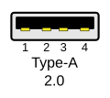
Abbildung 16: USB-A 2.0
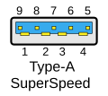
Abbildung 17: USB-A 3.0
https://en.wikipedia.org/wiki/File:USB_Type-A_receptacle_Black.svg
https://en.wikipedia.org/wiki/File:USB_3.0_Type-A_receptacle_blue.svg

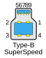
Abbildung 18: USB-B
https://en.wikipedia.org/wiki/File:USB_3.0_Type-B_receptacle_blue.svg
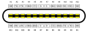
Abbildung 19: USB-C
https://en.wikipedia.org/wiki/File:USB_Type-C_Receptacle_Pinout.svg
https://en.wikipedia.org/wiki/USB

Ethernet
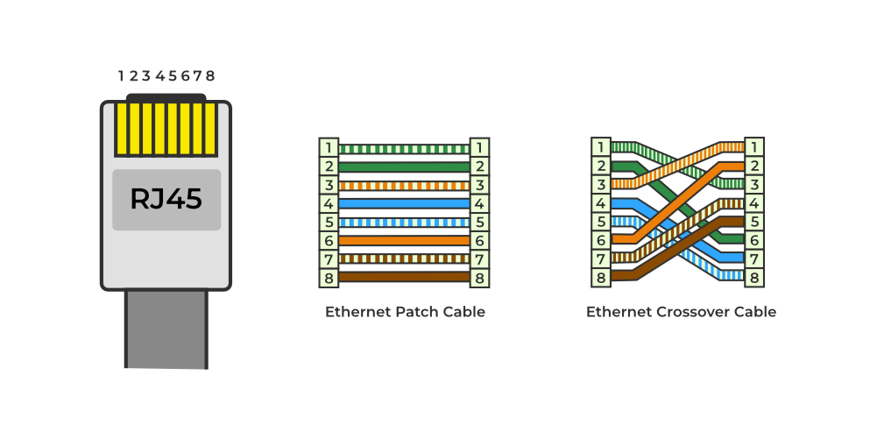
Ethernet ist der weltweit etablierte Standard für kabelgebundene, lokale Netzwerke (LANs), der die Spezifikationen für die Verbindung und den Datenaustausch zwischen Computern und anderen Netzwerkgeräten definiert. Die physikalische Verbindung erfolgt meist über Kupferkabel mit RJ45-Steckern. Die Kabel werden in verschiedene Kategorien eingeteilt, die maßgeblich die maximale Übertragungsgeschwindigkeit und Störfestigkeit bestimmen. Ethernet bietet die Grundlage für die Verbindung zum Raspberry Pi.
Abbildung 20: RJ45 Stecker

https://cdn-iadnp.nitrocdn.com/SpUILWZgBMVDSJTeySlaENnupUTlKQGb/assets/images/optimized/rev-0a3229b/fibconet.com/wp-content/uploads/2024/07/rj45-connector3.jpg
https://www.conrad.at/de/ratgeber/office-networking/kommunikationsstandards/ethernet.html

CSI
Das Camera Serial Interface (CSI) ist eine Spezifikation, die eine standardisierte Schnittstelle zwischen einer Kamera und einem Host-Prozessor definiert. Ziel ist es, eine leistungsfähige, serielle Verbindung bereitzustellen, die hohe Datenraten für hochauflösende Bilder und Videos ermöglicht, dabei aber den Energieverbrauch und die elektromagnetischen Emissionen minimiert. Die bekannteste und am weitesten verbreitete Version ist CSI-2, die sich als Industriestandard für mobile Geräte durchgesetzt hat.
CSI-2 ist ein differenzielles, serielles Protokoll, das auf verschiedenen physikalischen Schichten basieren kann, typischerweise D-PHY oder C-PHY.
Der Raspberry Pi nutzt beispielsweise CSI-2, um das offizielle Kameramodul direkt an den Broadcom-Chip anzubinden, was eine wesentlich höhere Performance als USB-Kameras ermöglicht.
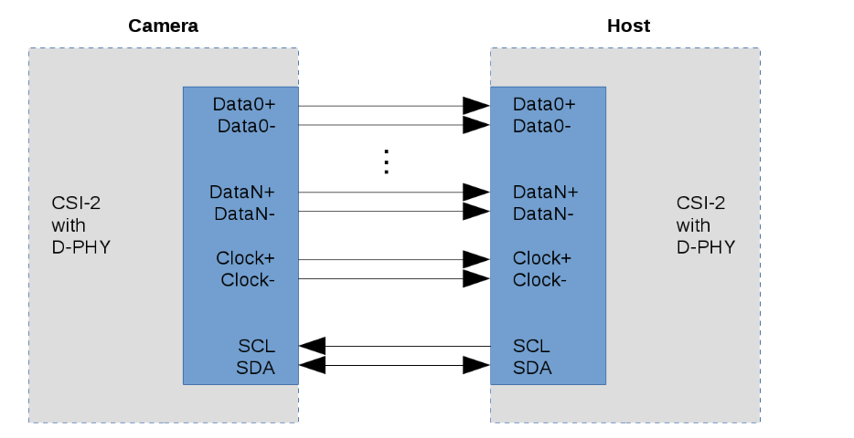
Abbildung 21: CSI Anschluss Block

https://en.wikipedia.org/wiki/Camera_Serial_Interface

Gehäusetechnik

3D Druck
Beim 3D-Druck unterscheiden sich die beiden dominierenden Verfahren FDM und SLA grundlegend in ihrer Funktionsweise:
FDM schmilzt Kunststofffilament und trägt es schichtweise auf, während SLA flüssiges Kunstharz präzise mit einem Laser bzw. mit UV-Licht aushärtet. Hinsichtlich der technischen Eigenschaften punktet FDM durch geringere Kosten und eine enorme Materialvielfalt für mechanisch oder thermisch belastbare Teile, weist aber sichtbare Druckschichten auf. SLA hingegen liefert eine hohe Detailgenauigkeit und nahezu spritzgussartige, glatte Oberflächen, ist jedoch bei den Materialkosten meist teurer.
https://3dee.at/fdm-vs-sla-3d-druck/

3D CAD
Die Grundlage für 3D Druck bildet die rechnergestützte Konstruktion mittels CAD-Software. Mit Hilfe dieser Programme werden die dreidimensionalen geometrischen Modelle der Bauteile erstellt. Im Gegensatz zu herkömmlichen Grafikprogrammen arbeiten CAD-Systeme parametrisch und vektorbasiert. Dies gewährleistet eine exakte Maßhaltigkeit und die für technische Anwendungen erforderliche geometrische Präzision. Wurde ein Volumenkörper erstellt, ist der Prozess jedoch noch nicht fertig, da die erstellte .ipt Datei von 3D Druckern nicht gelesen werden kann. Hier kommen STL-Dateien ins Spiel.

STL
Die STL-Datei ist das branchenübliche Standardformat für die Datenübertragung im 3D-Druck. Bei diesem Format wird die Geometrie eines dreidimensionalen CAD-Festkörpermodells nicht durch exakte mathematische Kurven, sondern durch ein Netz aus aneinandergereihten Dreiecken angenähert. Je komplexer und geschwungener die Oberfläche des Objekts ist, desto mehr Dreiecke und eine, umso höhere Auflösung sind nötig, um das Modell detailgetreu abzubilden.
https://de.3dsystems.com/quickparts/learning-center/what-is-stl-file
Die generierte STL-Datei wird mithilfe einer Slicing-Software in Schichten unterteilt, welche anschließend als Grundlage für den Schichtaufbau des Druckers dienen.

Praktische Umsetzung

Projektplanung
Zu Beginn dieser Diplomarbeit wurden im Rahmen eines Praktikums bei der Firma Leitner der Projektablauf sowie die Anforderungen nach der PRINCE2-Methodik festgelegt. In dieser Phase entstanden wesentliche Projektdokumente, welche die strukturierte Entwicklung des Systems unterstützen.
- Project Brief
- Project Initiation
- Product Description
- Risikotabelle

Project Brief
In der Project Brief werden die grundlegenden Funktionen sowie die Zielsetzung des Projekts definiert. Die darin festgelegten Punkte dienen als verbindliche Parameter für den weiteren Projektablauf. Eine Änderung dieser Definitionen ist ausschließlich nach Absprache mit den beteiligten Parteien zulässig.

Project Initiation
Das Project Initiation Document beschreibt den Projektumfang realitätsnah und detailliert. Es definiert die Mittel zur Zielerreichung sowie zulässige Toleranzen. Zudem wird eine Kommunikationsstrategie festgelegt, die Zeitpunkte und Anlässe für den Austausch mit beteiligten Parteien regelt. Ein integrierter Zeitplan definiert die Bedingungen für den Abschluss einzelner Projektphasen und den Übergang zur nächsten.

Risikotabelle
In der Risikotabelle werden potenzielle Ereignisse sowie kritische Entscheidungen nach ihrer Eintrittswahrscheinlichkeit kategorisiert und bewertet. Dies ermöglicht eine frühzeitige Reaktion sowie die proaktive Ausarbeitung von Maßnahmenplänen zur Bewältigung möglicher Probleme.
-> Verweis auf Anhang hinzufügen

Komponenten Auswahl
Bei der Auswahl der Hardwarekomponenten sind zahlreiche Faktoren ausschlaggebend, wobei die Wirtschaftlichkeit der Entscheidungen eine zentrale Rolle spielt. Ein Produkt mag technisch ideal geeignet sein, kann jedoch den vorgegebenen Kostenrahmen überschreiten. Für die Firma Leitner ist zudem die Auswahl von Bauteilen aus ihrer bestehenden Lieferantenliste wesentlich, um die geforderten Qualitätsstandards sicherzustellen. Ein weiteres wichtiges Kriterium war die Verfügbarkeit einer umfassenden Dokumentation sowie detaillierter Datenblätter für die gewählten Komponenten.

Steuerung
Für die Ansteuerung der Hauptkomponenten erweist sich ein Raspberry Pi als die geeignetste Lösung. Dieser verfügt über ausreichende Ressourcen, um einen flüssigen und schnellen Systembetrieb zu gewährleisten. Ein wesentlicher Vorteil gegenüber herkömmlichen Mikrocontrollern, die meist nativ in C programmiert werden, ist die Zeitersparnis bei der Softwareentwicklung für komplexe Bauteile.

Aufgrund der Vielzahl an verfügbaren Raspberry Pi Modellen wurde eine Auswahl basierend auf den spezifischen Anforderungen getroffen. Da für die in dieser Diplomarbeit eingesetzten KI-Verarbeitungsprozesse eine hohe Rechenleistung erforderlich ist, fiel die Entscheidung auf den Raspberry Pi 5. Dieser ist mit einem Arm Cortex-A76 Prozessor ausgestattet. Bei der Wahl des Arbeitsspeichers wurde darauf geachtet, eine Konfiguration zu wählen, die zukünftige Performance-Probleme ausschließt, ohne dabei unnötig Ressourcen zu verschwenden. Als Benutzeroberfläche dient das Raspberry Pi OS mit integrierter grafischer Oberfläche, welche direkt als intuitives Interface für den Anwender verwendet werden kann.
Ein kritischer Aspekt beim Einsatz eines Raspberry Pi ist die Zuverlässigkeit des Speichermediums. Erfahrungswerte zeigen, dass herkömmliche Micro-SD-Karten oft eine Schwachstelle darstellen und zu Systemausfällen führen können. Um die Betriebssicherheit zu erhöhen und einen frühzeitigen Hardwareausfall zu vermeiden, wird daher eine Micro-SD-Karte im „Industrial Grade“ eingesetzt.

Eine technische Einschränkung des Raspberry Pi im Kontext dieses Projekts besteht darin, dass er keine nativen PWM-Signale generieren kann, die für die direkte Ansteuerung der RGB-Streifen zur Beleuchtung erforderlich sind. Um den Betrieb der Beleuchtungseinheit dennoch zu ermöglichen, wird ein zusätzlicher Treiberbaustein mit passender Firmware zwischengeschaltet. Die Wahl fiel hierbei auf den LOLIN D1 Mini, einen Controller auf Basis des ESP8266. Dieser ist im Vergleich zum ESP32 kompakter und verfügt über eine geringere Anzahl an I/O-Pins. Aufgrund seines geringen Platzbedarfs und der hohen Energieeffizienz stellt er die ideale Lösung dar.

Tiefenmessung
Bei der Auswahl der geeigneten Sensorik für die Tiefenmessung wurde ein systematisches Ausschlussverfahren angewandt. Dabei erwiesen sich die folgenden Faktoren als entscheidende Auswahlkriterien:
- Ein kritischer Parameter ist der Mindestzustand zum Objekt. Da viele Hersteller ihre Geräte auf maximale Reichweiten optimieren, verfügen zahlreiche Sensoren über eine bauartbedingte minimale Distanz, unterhalb derer keine zuverlässige Datenerfassung mehr möglich ist. Für die Anforderungen dieses Projekts ist jedoch eine präzise Erfassung im Nahbereich essenziell.
- Idealerweise sollte das System über eine zusätzliche RGB-Kamera verfügen. Durch diese Kombination kann die Anzahl der benötigten Hardware-Komponenten reduziert werden
- Die Kamera sollte aber auch nicht zu teuer sein und maximal ein Viertel des Gesamtprojekts ausmachen

Da Ultraschallsensoren meist nur punktuelle Messungen ermöglichen, wurden diese für die geforderte Anwendung ausgeschlossen. In die engere Auswahl fielen daher optische Tiefenkameras und Stereo-Vision-Systeme. Während viele Startups in diesem Bereich einen starken Fokus auf KI setzen, dominieren industrielle Lösungen den Markt, welche jedoch mit Kosten im vierstelligen Bereich das Budget überschreiten. Alternativen von Sony basieren primär auf der ToF-Technik, weisen jedoch eine eingeschränkte Verfügbarkeit auf.

Aufgrund der Anfälligkeit optischer Tiefenkameras gegenüber Lichtreflexionen wurde ein Stereo-Vision-Konzept bevorzugt. Die Wahl fiel auf die Oak D-S2-AF der Firma Luxonis. Diese Kamera erfüllt alle Anforderungen: Sie integriert mittig eine RGB-Kamera und ermöglicht durch ihren Autofokus eine sehr geringe minimale Reichweite von ca. 20 cm (bei einer Auflösung von 400 Pixeln). Mit einem Preis von ca. 250 € liegt sie zudem im vorgegebenen Kostenrahmen. Ein weiterer Vorteil ist die umfassende Dokumentation der Python-Library durch den Hersteller.
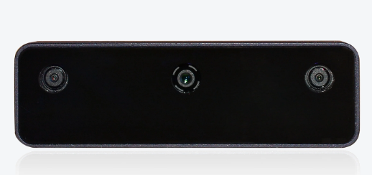
Abbildung 22: OAD-D S2-AF

Da die Kamera über eine eigene CPU verfügt und die Berechnungen intern durchführt, liegt die Leistungsaufnahme bei etwa 5 W (1 A bei 5 V). Da der Raspberry Pi bei dieser Last an seine Kapazitätsgrenzen stößt und Systemabstürze drohen, wird ein aktiver USB-Hub zur stabilen Stromversorgung eingesetzt. Hierfür wurde das Modell U360-004-2F von EATON gewählt, welches eine Stromstärke von bis zu 3,5 A bereitstellt.

https://shop.luxonis.com/products/oak-d-s2?variant=42455432233183

Kameras
Für die Ansteuerung über den Raspberry Pi 5 stehen primär zwei Schnittstellentypen zur Verfügung: USB und CSI. Aufgrund ihrer nativen Unterstützung und der hohen Datenübertragungsrate wären die Raspberry Pi Camera Modules prinzipiell ideal für dieses Einsatzgebiet. Die wesentliche Einschränkung des Raspberry Pi 5 besteht jedoch darin, dass lediglich zwei CSI-Anschlüsse zur Verfügung stehen.

Zur Überwindung dieser Limitierung wurden verschiedene Lösungsansätze geprüft. Der Hersteller Arducam bietet für diesen Anwendungsfall spezialisierte Adapter-Platinen an. Während die kostengünstigste Variante direkt über den Hersteller für etwa 50 $ beziehbar ist, lagen die Angebote bei gängigen Elektronikdistributoren wie Digi-Key zum Zeitpunkt der Auswahl im Bereich von 90 €. Aufgrund dieser Preisgestaltung erwies sich diese Option aus wirtschaftlicher Sicht als unvorteilhaft.
https://www.arducam.com/embedded-camera-module/cameras-for-raspberrypi/raspberry-pi-camera-multi-cam-adapter-stereo.html

Aufgrund der Anschlusslimitierung des Raspberry Pi 5 wurde entschieden, das Kamerasystem vollständig auf USB-Basis aufzubauen. Dieser Ansatz minimiert sowohl den Programmieraufwand als auch die Fehleranfälligkeit bei der Datenübertragung.

Für die technische Auswahl sind die Auflösung und die Brennweite die entscheidenden Faktoren. Da die bereits implementierte Tiefenkamera hochauflösende Aufnahmen liefert, ist für die ergänzenden Kameras eine Bildqualität im mittleren Segment ausreichend. Eine kritischere Rolle spielt die Brennweite, da die Positionierung der Kameras in unmittelbarer Nähe zum Messobjekt erfolgt. Die Gehäusedimensionierung steht in direktem Zusammenhang mit diesem Parameter: Eine geringere Brennweite würde einen größeren Abstand zum Objekt und somit ein voluminöseres Gehäuse erfordern, um den gesamten Artikel erfassen zu können.

Die Wahl fiel auf das Modell FIT0892 des Herstellers DFRobot. Diese Kamera verfügt über eine Auflösung von 720p und ein Weitwinkelobjektiv mit einer Brennweite von 140°. Mit einem Anschaffungspreis von etwa 20 € über den Distributor Mouser erfüllt dieses Modul sämtliche technischen und wirtschaftlichen Anforderungen des Projekts.

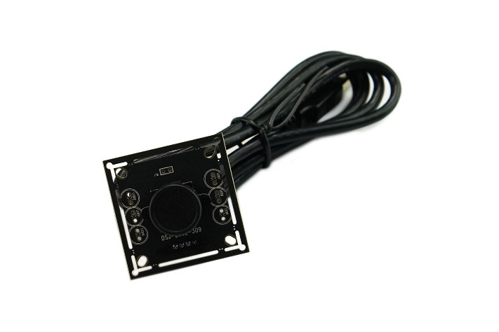
Abbildung 23: FIT0892
https://www.dfrobot.com/product-2537.html

Wägetechnik
Für die Gewichtserfassung wurden hochwertige Wägezellen des Typs CP 20-2Y1 der Firma Kern gewählt. Mit einer maximalen Traglast von jeweils 20 kg bieten diese Sensoren ausreichende Kapazitäten und zeichnen sich durch eine robuste Bauweise sowie eine umfassende Dokumentation aus. Trotz des Stückpreises von ca. 40 € wurde dieser Kostenfaktor bewusst in Kauf genommen, um die langfristige Stabilität der Wiegeplatte und eine dauerhafte Messqualität zu gewährleisten.
Das System nutzt drei dieser Zellen, da eine Dreipunktlagerung systembedingt eine wackelfreie Ebene definiert. Die resultierende Gesamtkapazität von 60 kg im Zentrum der Konstruktion ist für die geplanten Anforderungen im Lagerbetrieb der Leitner AG mehr als ausreichend.

Bei der Signalverarbeitung wurde eine Software-Summierung implementiert. Im Vergleich zu Hardware-Summierkörpern bietet dieses Verfahren wirtschaftliche Vorteile und reduziert den zeitlichen Aufwand bei der Kalibrierung. Für eine präzise Messung wird für jede Zelle individuell ein Kalibrierungsfaktor ermittelt und softwareseitig verrechnet.

Als Analog-Digital-Wandler (ADC) kommt der Adafruit NAU7802 zum Einsatz. Dieses Modul bietet mit einer Auflösung von 24 Bit sowie einer einstellbaren Verstärkung (PGA) ideale Voraussetzungen für die Auswertung von Wägezellen. Da der ADC über das I2C-Protokoll mit einer festen Adresse kommuniziert, pro Zelle jedoch ein eigener Wandler benötigt wird, erfolgt die Anbindung an den Raspberry Pi über einen I2C-Multiplexer. Dies ermöglicht die Verwaltung mehrerer identischer Adressen an einem einzigen Bus-System.
https://www.adafruit.com/product/4538
Beleuchtung
Die Beleuchtung stellt einen kritischen Faktor für die Systemperformance dar, da sie maßgeblichen Einfluss auf die Qualität der Fotoaufnahmen sowie auf die Präzision der 3D-Wertermittlung hat. Ziel der Konzeption ist eine homogene Ausleuchtung, die weder Übersteuerungen durch zu hohe Helligkeit noch Informationsverluste in zu dunklen Bereichen aufweist. Ein besonderer Fokus liegt dabei auf der Minimierung von Schattenwürfen, um die automatische Datenerfassung nicht zu beeinträchtigen.

Zur Erzielung einer gleichmäßigen Lichtverteilung ist die Installation eines RGB-Streifens an der Gehäusedecke vorgesehen. Um darüber hinaus optimale Bedingungen für die fotovisuelle Dokumentation zu schaffen, wird jede RGB-Kamera zusätzlich mit einer dedizierten Blitzlichteinheit ausgestattet.

Versorgung
Für die stabile Versorgung des Systems wurde die Gesamtleistungsaufnahme aller Einzelverbraucher ermittelt:

Bauteil | Anzahl | Stromstärke
Raspberry Pi 5 | 1 | 5A
RGB-Kameras (USB-Hub) | 3 | 660mA
Tiefenkamera (USB-Hub) | 1 | 1A
RGB-Strip | 1 | 2A
RGB-Ringlichter | 3 | 1A
ADCs | 3 | 6mA
 | Summe: | 9,666A

Auf Basis dieser Berechnung ist ein Netzteil mit einer Strombelastbarkeit von mindestens 10 A erforderlich. Zudem benötigt das System zwei verschiedene Spannungspegel: 5 V für die Logikkomponenten und 12 V für die Peripherie.
Die Wahl fiel auf ein Netzteil der Marke Mean Well (bezogen über RS Components), welches beide Spannungspegel nativ bereitstellt und an beiden Ausgängen jeweils 7,7 A liefert. Da die gesamte Kameratechnik über den aktiven USB-Hub mit 12 V versorgt wird und somit die Last auf beide Schienen verteilt ist, bieten die 7,7 A pro Ausgang eine ausreichende Kapazität für den sicheren Betrieb des Gesamtsystems.

Bauteilliste
Artikel | Lieferant | Anzahl | Lieferanten Teilenummer | Einzelpreis  [€] | Gesamtpreis  [€]
Raspberry Pi | Conrad | 1 | 2980040 - UP | 93,99 | 93,99
Wiegezellen | Conrad | 3 | 2340059 - 62 | 39,27 | 117,81
Netzteil | RS Components | 1 | 644-6941 | 50,44 | 50,44
Micro SD | RS Components | 1 | 262-9689 | 41,17 | 41,17
Kameras | Mouser | 3 | 426-FIT0892 | 17,11 | 51,33
Tiefenkamera | Mouser | 1 | 392-OAK-D-S2-AF | 257,14 | 257,14
Aktiver USB-Hub | Mouser | 1 | 545-U360-004-2F | 51,46 | 51,46
LED-Streifen | Digikey | 1 (4m) | 1528-1461-ND | 46,83 | 46,83
ADCs | Digikey | 3 | 1528-4538-ND | 5,07 | 15,21
Ringlichter | Digikey | 4 | 1738-DFR0888-16-ND | 8,44 | 33,76

Ansteuerung der Beleuchtung
Wie bereits dargelegt, kann der Raspberry Pi 5 systembedingt kein kompatibles PWM-Signal zur direkten Ansteuerung von WS2812B-RGB-LEDs generieren. Zur Überbrückung dieser technischen Limitierung wird ein Lolin D1 Mini als Treiberbaustein zwischengeschaltet. Die physische Ansteuerung des RGB-Controllers erfolgt dabei über die Pins GPIO12 und GPIO13 des Mikrocontrollers.

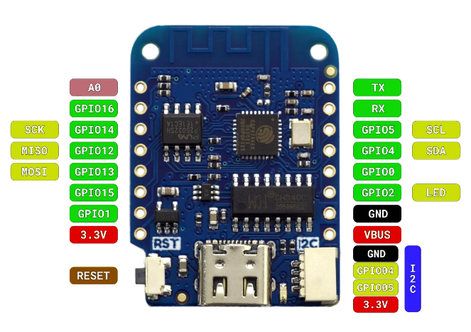
Abbildung 24: D1 Mini - Pinout
https://arduino-projekte.info/products/wemos-lolin-d1-mini-v4-0-esp8266
Ursprünglich war vorgesehen, die Kommunikation zwischen dem Raspberry Pi 5 und dem D1 Mini über die jeweilige UART-Schnittstelle zu realisieren. Im Zuge der softwareseitigen Implementierung auf dem Raspberry Pi traten jedoch erhebliche Probleme bei der Konfiguration der TxD- und RxD-Leitungen auf, wodurch eine stabile Verbindung nicht zeitgerecht hergestellt werden konnte. Um die Projektsicherheit zu gewährleisten, wurde die Kommunikationsstrategie angepasst: Der ESP8266 wird nun über eine USB-Schnittstelle mit dem Raspberry Pi verbunden, über welche der Datentransfer erfolgt.

Auf dem D1 Mini ist eine spezifische Firmware programmiert worden, die den COM-Port kontinuierlich auf eingehende Strings überwacht. Sobald vordefinierte Steuerbefehle empfangen werden, setzt der Mikrocontroller diese in die entsprechenden Signale zur Ansteuerung der LED-Segmente um.

Schaltpläne und Fertigungsunterlagen
Schematik
In den ersten Entwürfen des Schaltplans war eine hardwareseitige Aktivierung und Deaktivierung des Gesamtsystems mittels eines Tasters vorgesehen. Dieses Konzept basierte auf der Nutzung der integrierten Wake-Up-Pins des Raspberry Pi, welche das System bei entsprechender Beschaltung hochfahren sollten. Nach einer fachlichen Rücksprache mit dem Projektbetreuer der Firma Leitner wurde von diesem Ansatz jedoch abgeraten. Erfahrungswerte aus früheren Projekten des Unternehmens zeigten, dass diese Methode in der Praxis unzuverlässig und wartungsintensiv war. Das Herunterfahren des Systems erfolgt nun ausschließlich softwareseitig.
Ein weiteres ursprünglich geplantes Feature war die Implementierung von Leistungs-MOSFETs an der Masseleitung der peripheren Bauteile. Dies hätte es dem Raspberry Pi ermöglicht, einzelne Hardware-Komponenten gezielt ein- oder auszuschalten, um die Energieeffizienz zu steigern. Um jedoch die Systemkomplexität sowie potenzielle Fehlerquellen im Hinblick auf den engen Zeitplan zu minimieren, wurde auf dieses Feature verzichtet und die Komponenten direkt an die Masse angebunden.
Abbildung 25: MOSFET Konzept Schaltung

Insgesamt wurden zwei Schaltpläne erstellt, um die elektrische Struktur des Systems vollständig zu dokumentieren. Der erste Plan fungiert als übergeordneter Gesamtstromlaufplan mit allen elektrischen Anschlüssen des gesamten Projekts. Diese Datei dient als Basis für die gesamte Verkabelung und soll auch dazu beitragen, dass das Gerät bei einem Hardware-Defekt schnell repariert werden kann. Dieser Schaltplan wurde als hierarchisches Design umgesetzt. Aufgrund der Vielzahl an integrierten Komponenten ermöglicht diese Strukturierung eine übersichtliche Darstellung der verschiedenen Funktionsgruppen und verbessert die Lesbarkeit des komplexen Schaltungsentwurfs erheblich.

Die zweite Schematik dokumentiert spezifisch alle Verbindungen und Komponenten der zentralen Leiterplatte (PCB). Diese detaillierte Darstellung ist für die Fertigung und Bestückung der Platine sowie für die Fehlersuche auf Bauteilebene essenziell.
Custom Libraries in Altium
Für den Gesamtstromlaufplan wurde eine Custom Symbolbibliothek in Altium Designer angelegt. Obwohl Portale wie SnapEDA oder UltraLibrarian eine umfangreiche Auswahl an fertigen Modellen bieten, erwies sich die Suche nach Bauteilen mit exakt passenden Spezifikationen und Pin-Belegungen als zeitintensiv. Um den Entwicklungsprozess zu beschleunigen und die Fehlerquote durch inkompatible Anschlüsse zu minimieren, wurden die benötigten Komponenten eigenständig generiert.
Da für die Schaltungsunterlagen keine Simulation der Bauteile erforderlich war, konnten die Symbole effizient mithilfe des Symbol Wizards erstellt werden. Dieses Werkzeug ermöglichte eine schnelle Definition der benötigten Pins sowie des dazugehörigen Layouts

Bsp. RGB-Ring:
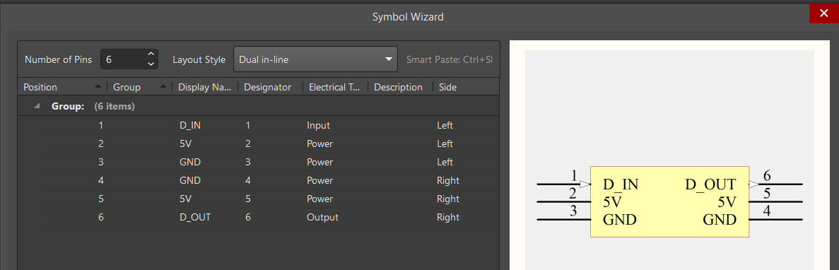
Abbildung 26: Symbol Wizard

Zur Vermeidung von Fehlermeldungen innerhalb der Schaltung wurde bei der Bauteilerstellung konsequent auf die korrekte Zuweisung der Electrical Types geachtet. Altium Designer nutzt diese Definitionen für den Electrical Rule Check, um die Logik der Verbindungen zu validieren. So erkennt das System beispielsweise unzulässige Verknüpfungen, wie das Zusammenschalten zweier Ausgangspins
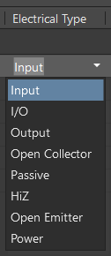
Abbildung 27: Electrical Types

PCB
Der primäre Zweck der Leiterplatte (PCB) ist die zentrale Energieversorgung und Signalverteilung für sämtliche Systemkomponenten. Um eine sichere und zugleich wartungsfreundliche Anbindung der Peripherie zu gewährleisten, wurden am Rand der Platine Schraubklemmen platziert.

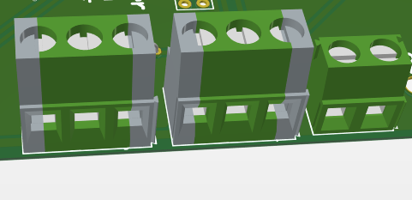
Abbildung 28: Schraubklemmen

Für die spezifischen Anforderungen der Hardware wurden folgende Schnittstellen auf dem Layout integriert:

- Eine USB-A-Buchse ermöglicht die direkte Stromversorgung des Raspberry Pi über die Platine.
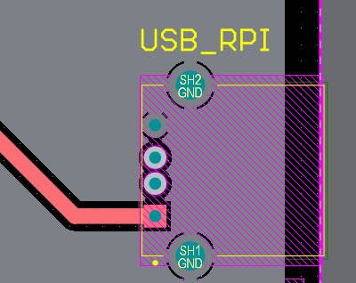
Abbildung 29: USB-A Anschluss
- Für den Lolin D1 Mini, den I2C-Multiplexer sowie die ADCs wurden Buchsenleisten vorgesehen. Dies erlaubt eine modulare Bestückung und einen einfachen Austausch der Komponenten.

- in dedizierter Steckverbinder kontaktiert den 40-Pin-Header des Raspberry Pi, um die Kommunikation zwischen der Steuereinheit und der Platine herzustellen.
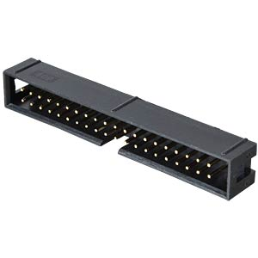
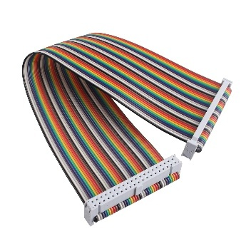
Abbildung 30
Abbildung 31

Die finale Fertigung des Designs erfolgt durch den Export der Layoutdaten als PDF. Die Umsetzung wird als einseitige Leiterplatte in der schuleigenen Werkstätte der HTL Anichstraße realisiert.

Optionale Features
Auf der Platine wurden viele zusätzliche Anschlusspins verbaut, um mögliche andere Geräte zu versorgen. Außerdem wurde ein GPIO-Pin so beschalten, dass an einen Header Anschluss ein Schalter angesteckt werden kann, welcher so programmiert werden könnte, dass er signalisiert, ob die Tür geöffnet ist oder nicht. Dies wurde nicht weiterverfolgt, da es einerseits nie eine Vorgabe des Geräts war und schlussendlich auch die Zeit für zusätzliche Features gefehlt hat.
Abbildung 32: Optionaler Button
Zusätzlich wurde an den ADCs der DRDY Pin nach außen geführt. Dieser ist optional und gäbe ein Signal aus, wenn der ADC fertig gewandelt hat. Dieser ist für Debugzwecke gut geeignet erfüllt im normalbetrieb aber keine richtige Aufgabe. Deshalb wurde auch auf der Raspberry Pi Seite 3 GPIO Pins nach außen geführt. Diese können bei Bedarf mit den DRDY Pins verbunden werden um Fehler zu analysieren.

Gehäuseentwicklung
Die mechanische Konstruktion des Systems unterteilt sich in zwei wesentliche Funktionsbereiche: die Gehäuse der dezentralen Kleingeräte sowie die zentrale Hauptgehäuseeinheit.

3D Design/Druck
Für sämtliche Kleingeräte – einschließlich der Kameras, der Blitzvorrichtungen, der zentralen Platine, des Raspberry Pi sowie des aktiven USB-Hubs – wurde jeweils ein individuelles Schutzgehäuse entwickelt. Aufgrund der kompakten Abmessungen dieser Komponenten eignet sich der 3D-Druck ideal als Fertigungsverfahren.
Die Erstellung der benötigten STL-Daten erfolgte mittels der CAD-Software Autodesk Inventor, welche umfassende Werkzeuge für die präzise 3D-Entwicklung bietet. Das Kameragehäuse wurde dabei funktionsspezifisch konstruiert: Es verfügt über passgenaue Aussparungen für die Kabelführung sowie einen frontseitig integrierten Ring zur Montage des RGB-Blitzlichts.
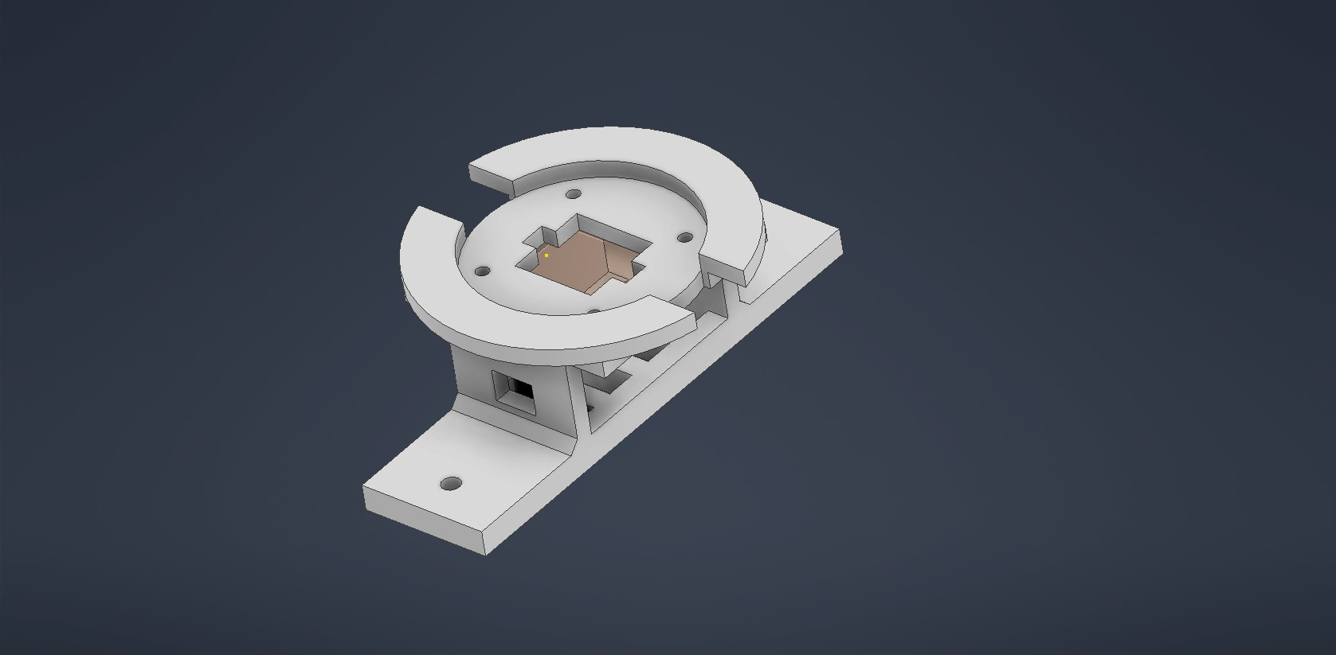
Auch für die Isometrische Ansicht wurde eine maßgeschneiderte Lösung entwickelt.

Die Fertigung der Bauteile erfolgt im SLA-Resin-Druckverfahren. Um Materialverschwendung durch Fehldrucke zu minimieren, wurde vor Beginn der Produktionsphase eine vollständige Neukalibrierung des Druckers durchgeführt. Im Gegensatz zum FDM-Verfahren erfordert der Resindruck eine besonders sorgfältige Positionierung auf der Bauplattform sowie den Einsatz von Stützstrukturen, um ein späteres Ablösen der Modelle ohne Beschädigung zu ermöglichen. Nach Abschluss des Druckvorgangs werden die Bauteile in einer UV-Belichtungskammer nachgehärtet, um ihre finale mechanische Stabilität und Festigkeit zu erreichen.

Dimensionierung des Gehäuses
Die Grundmaße des Gehäuses werden direkt aus den optischen Parametern der Sensorik abgeleitet
Für die Bestimmung der Gehäusehöhe ist die minimale Messdistanz der Tiefenkamera das ausschlaggebende Kriterium, da diese erst ab einer Entfernung von etwa 25 cm valide Höhendaten liefert.
Diese minimale Entfernung ist mithilfe der Disparität begründbar. Bei der Stereo-Vision-Technik wird die Tiefe durch den Vergleich der Bilddaten zweier versetzter Kameralinsen ermittelt. Die horizontale Verschiebung eines Objekts zwischen beiden Bildern dient als Grundlage für die Entfernungsberechnung. Die Kamera-Firmware operiert dabei innerhalb eines fest definierten Suchbereichs für diese Disparität. Nähert sich ein Objekt der Kamera, vergrößert sich die Disparität exponentiell. Unterschreitet der Abstand den Schwellenwert von ca. 25 cm, liegt die Verschiebung außerhalb des vordefinierten Suchfensters, wodurch keine Tiefenberechnung mehr möglich ist.
Für die Konstruktion wird eine maximale Objekthöhe von 300 mm angenommen. Unter Berücksichtigung der minimalen Messdistanz und einer zusätzlichen Sicherheitstoleranz wurde daher ein vertikaler Abstand von 600 mm zwischen der Tiefenkamera und der Wiegeplatte festgesetzt.

Für die Bestimmung der horizontalen Gehäusemaße ist primär die Brennweite der verwendeten Kameras ausschlaggebend. Ein zu geringer Abstand zum Messobjekt würde dazu führen, dass dieses nicht vollständig im Sichtfeld der Sensoren abgebildet werden kann. Um die vollständige Erfassung sicherzustellen, wurde mittels Winkelfunktionen der erforderliche Mindestabstand berechnet.
Als Grundlage für die Kalkulation wird eine zu erfassende Zielfläche von 400 mm x 400 mm (Länge x Breite) definiert.

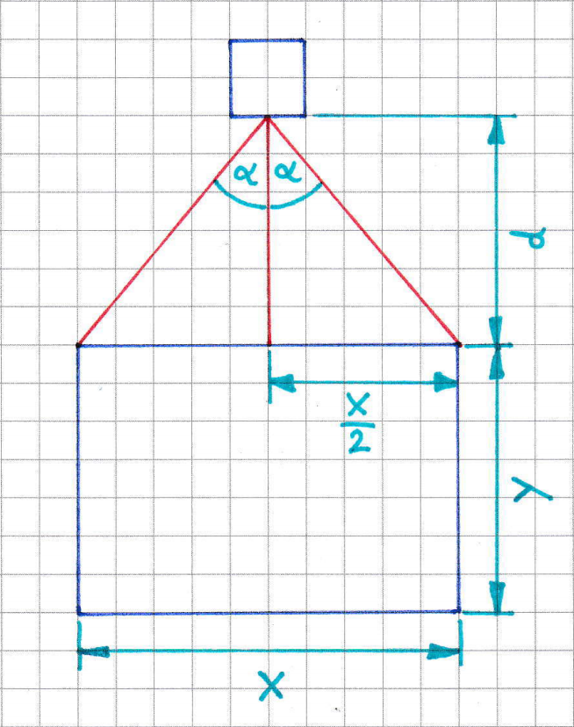
Abbildung 33: Skizze der Kamera Brennweite
$$α=\frac{Brennweite}{2}= \frac{140°}{2}=70°$$
$$x=400mm→\frac{x}{2}=200mm$$

$$d= ?$$
$$\tan\left(α\right)=\frac{\frac{x}{2}}{d}$$
$$d=\frac{\frac{x}{2}}{\tan{(α)}}=\frac{200mm}{\tan\left(70°\right)}=72,8mm$$
Aus diesen Maßen lässt sich auf die Außenmaße des Gehäuses rückrechnen.
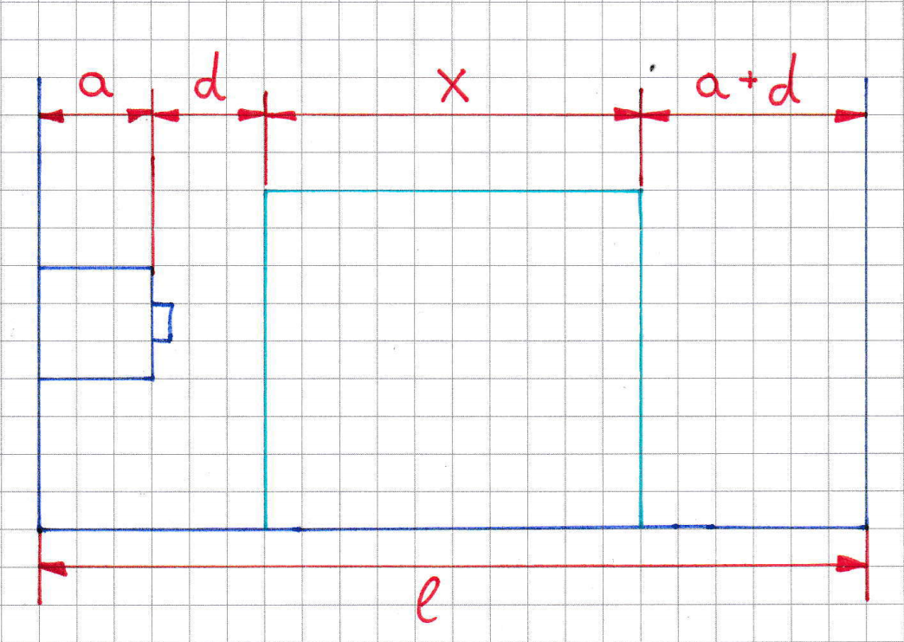
Abbildung 34: Skizze Gehäuse Maße

$$a=40mm$$
$$d=72,8mm$$
$$x=400mm$$

$$l=x+\left(a+d\right)*2=400+\left(40+72,8\right)*2=625,6mm$$

Um Toleranzen miteinzubeziehen, wird ein Außenmaß von 650mm x 650mm gewählt.

Gehäuseeinheit-Aufbau
Das Grundgerüst der Gehäuseeinheit ist als Holzkonstruktion aus Fichten-Vollholz ausgeführt, die sich funktional in zwei Rahmen unterteilt:
- Unterbau: Im unteren Rahmen wurden präzise Einfräsungen vorgenommen, um die Wiegezellen bündig zu montieren. Diese Konstruktionsweise ermöglicht zudem eine geschützte Führung der Anschlussleitungen innerhalb der Aussparungen.
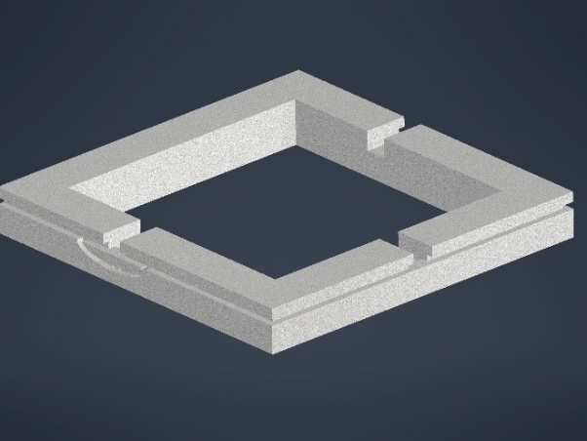
Abbildung 35: Unterbau

- Stützrahmen: Der obere Rahmen ist materialsparender dimensioniert und dient primär der Erhöhung der mechanischen Gesamtsteifigkeit sowie der Aufnahme der Wandelemente.

Für die Verkleidung werden 8 mm starke MDF-Platten eingesetzt. Diese verfügen über eine weiße, matte Oberfläche, die aufgrund ihrer Beschaffenheit wenig bis keine Lichtreflexion haben

Als Auflagefläche wurde ebenfalls eine 8 mm starke MDF-Platte gewählt. Sie wurde bewusst nicht fest mit den Wiegezellen verschraubt. Da Vollholzrahmen auch nach der Montage auf Feuchtigkeits- und Temperaturänderungen reagieren, könnten bei einer starren Verbindung variable mechanische Spannungen entstehen. Diese würden unmittelbar auf die Sensoren wirken und das Messergebnis verfälschen.

Um dies zu verhindern, wurden an den Auflagepunkten der Wägezellen Bohrungen mit genügend Spiel in der Platte vorgenommen. Die Wiegeplatte wird lediglich auf die Sensoren aufgelegt. Diese Methode gewährleistet eine ausreichende mechanische Toleranz und stellt sicher, dass ausschließlich die Gewichtskraft des Messobjekts und nicht die Materialspannung des Gehäuses erfasst wird.

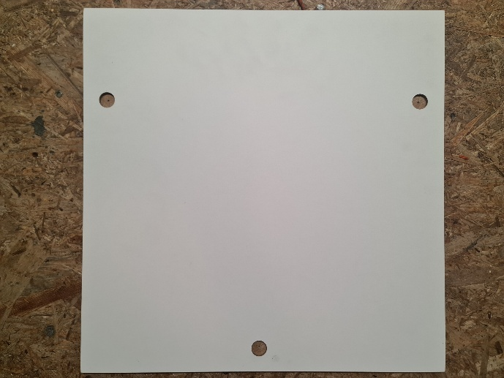
Abbildung 37: Wiegeplatte
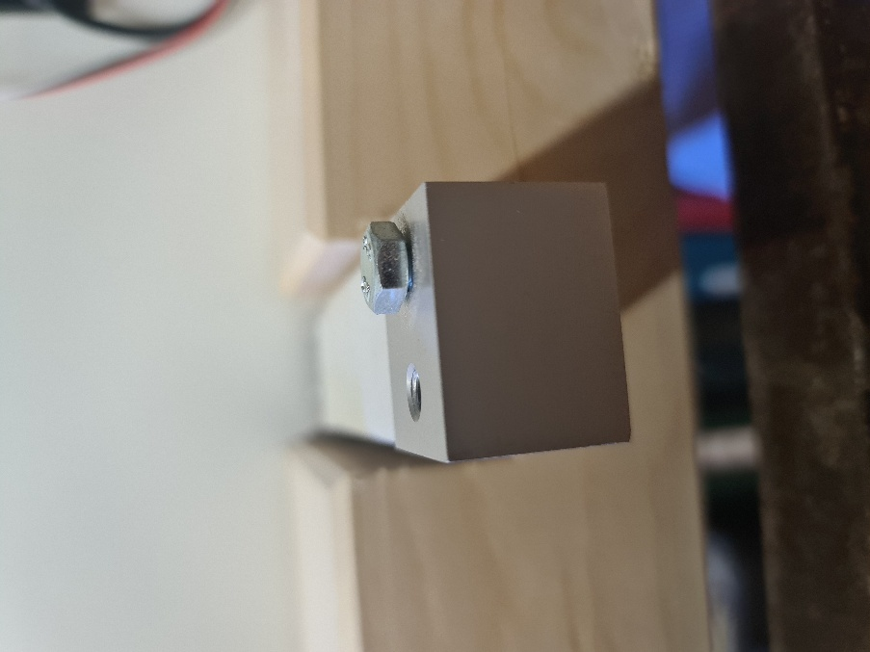
Abbildung 38: Wiegezelle
Um den elektronischen Bauteilen ausreichend Raum zu bieten und eine geordnete Kabelführung zu ermöglichen, wurde das Gehäuse mit einer doppelten Rückwand konstruiert. Dieser Zwischenraum dient als geschützte Montageebene für die Verkabelung sowie für alle nicht-sensorischen Elektronikkomponenten
Den äußeren Abschluss der Konstruktion bildet eine passgenaue Tür, die den Zugang zur Hardware für Wartungszwecke erleichtert. Zur Vermeidung von Wärmestau wurde zudem ein Lüftungsgitter integriert.

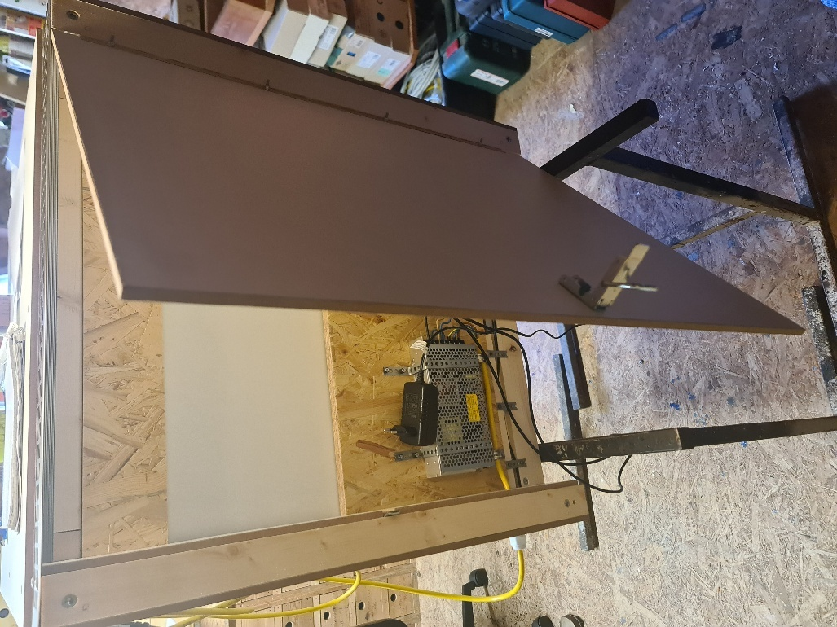
Abbildung 39: Rückseite Gehäuse

Gehäusemontage
Nach der Fertigstellung des Hauptgehäuses und der individuellen Gehäusekomponenten, erfolgt eine finale Zusammensetzung aller Komponenten. In diesem Prozessschritt werden die erforderlichen Kabel- und Leitungsquerschnitte basierend auf der berechneten Strombelastbarkeit dimensioniert. Die folgende Tabelle dient als verbindliche Grundlage für die elektrische Installation:
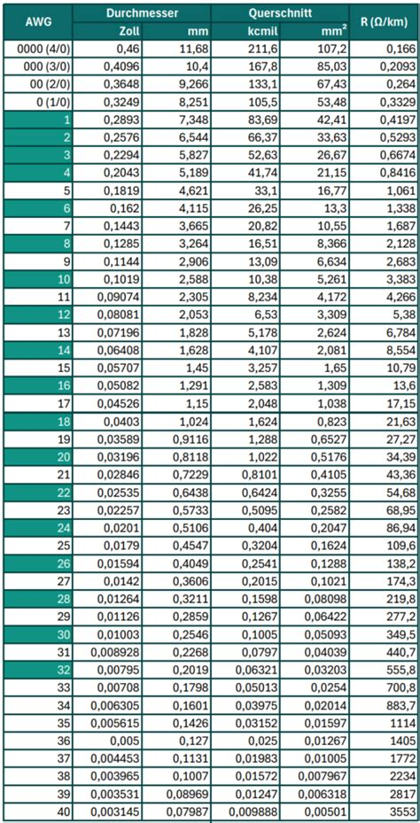
Abbildung 40: Querschnitt-Tabelle
https://cis.de/awg-rechner/
https://spcdn.shortpixel.ai/spio/ret_img,q_cdnize,to_auto,s_webp:avif/cis.de/wp-content/uploads/2025/03/Screenshot-2025-03-11-105824-522x1024.png

Da die Beleuchtungselemente bei voller Helligkeit eine signifikante Stromaufnahme aufweisen, müssen die Leitungsquerschnitte ausreichend groß dimensioniert werden. Dies minimiert den Spannungsabfall über die Leitungslänge und verhindert eine unzulässige Erwärmung der Drähte

Es handelt sich beim RGB-Streifen um ca. 100 RGBs, die jeweils auf ca. die Hälfte der maximalen Lichtstärke gestellt werden. Rechnet man mit ca. 20mA pro LED erhält man für den gesamten Streifen:
$$100*20mA=2A$$
Und für die Ringe mit 16 RGBs pro Ring:
$$16*3*20mA=960mA$$
Über das Ohm’sche Gesetz lässt sich nun ausrechnen wie viel Widerstand, der Draht maximal haben darf, wenn nicht mehr als 0,2V an den Drähten anliegen darf:
$$R_{Draht}=\frac{0,2V}{2A}=0,1Ω$$
Aus der Tabelle müssen die Widerstandswerte nun auf $\frac{Ω}{m}$ umgerechnet werden. Die Drähte werden ca. 60-70cm lang sein. Da es wenig unterschied macht, wird eine Länge von 1m angenommen
$$R_{m}=\frac{R_{km}}{1000}$$
Der erste Wert der dann unter die $0,1 Ω$ fällt sind 0,0869 bei einer Leiterstärke von 24AWG. Diese Leiterstärke könnte theoretisch verwendet werden. Es ist aber ratsamer die Leitungen leicht zu überdimensionieren, deshalb werden die nächstgrößeren 22AWG Drähte verwendet.

Neben der Versorgung gibt es bei der Beleuchtung noch die Datenleitung. Bei dem WS2812 RGB Controller ist aber weniger wichtig wie viel Strom durch die Leitung fließt, da es nur sehr wenig ist, sondern dass die Spannung so stabil wie möglich ist. Als Leitungsdicke kann auch 22AWG genommen werden, aber es ist wichtig einen Widerstand von ca. $330Ω$ vorzuschalten damit dieser die Signalflanken glättet. Wichtig ist auch, dass die Leitung nicht zu lang wird, da der Spannungsabfall an dieser ab einer gewissen Leitungslänge zu hoch ist und das erzeugte PWM-Signal nicht mehr geeignet ist für den Controller.

Weitere wichtige Kabel sind die Versorgungen vom Netzteil zur Platine. Da beim Einschalten des Raspberry Pi ein Strom von bis zu 5A fließen kann, werden diese Querschnitte mit $2,5 mm^{2}$ sehr groß gewählt. Das USB-Kabel zum Raspberry Pi muss auch entsprechend gewählt werden, dass gegebenfalls ein Strom von 5A fließen könnte.
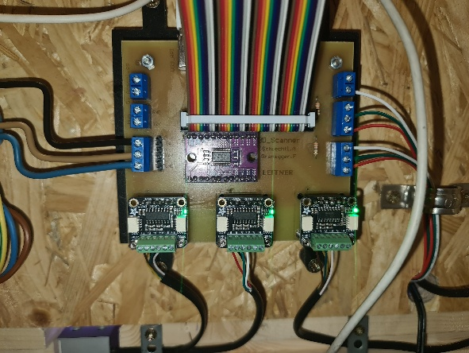
Abbildung 41: Verkabelung Platine
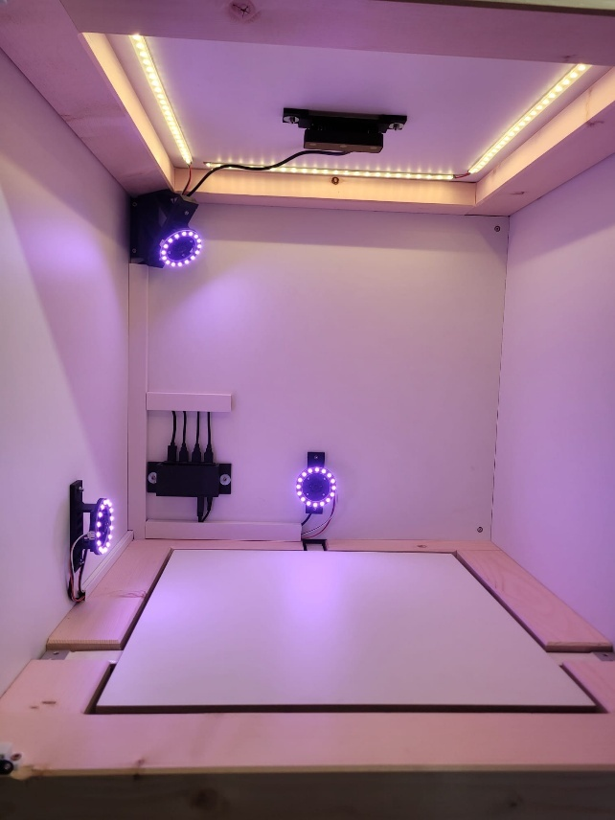
Abbildung 42: Fertiges Gehäuse – Innenansicht

Weitere Individuelle Arbeitsschritte
Connection per VPN
Eine fertige Hardware hat wenig Sinn, wenn keine Software darauf gespielt werden kann, um das Gerät zu testen. Damit das Gerät aber nicht immer zwischen den Projektpartnern hin und her gereicht werden muss, wird eine temporäre VPN-Verbindung hergestellt.
Genutzt wurde hier der Service Tailscale, welcher eine intuitive und einfache Anwendung ermöglicht. In Tailscale wird anfangs ein Account erstellt. Der Service wird anschließend auf allen Geräten, die sich im VPN-Netz befinden sollten, installiert. Dort muss sich dann nur mehr mit dem zuvor erstellten Account eingeloggt werden und schon ist man mit dem Netzwerk verbunden.
Ein kleiner Stolperstein bei diesem System war der Raspberry Pi selbst. Dieser muss nämlich, um die Verbindung zu ermöglichen ans Internet geschlossen werden. Der Raspberry Pi macht aber oft nicht ganz das, was er tun soll, und so muss oft Manuell das LAN-Interface gestartet werden, da er den Befehl der eigentlich auch ins Startup geschrieben worden ist nicht ausführt.

Zusammenfassung individueller Teil
Im Rückblick auf die Hardware-Entwicklung kann festgehalten werden, dass die gesetzten Projektziele vollumfänglich erreicht wurden. Der Prozess begann mit einer intensiven Recherchephase, in der alle benötigten Komponenten nicht nur identifiziert, sondern auch präzise auf die spezifischen Anforderungen des Systems abgestimmt wurden. Die daraus resultierenden Schaltpläne bildeten das Rückgrat für die spätere praktische Umsetzung, welche schließlich in einer strukturierten Gesamtschaltlogik sowie einer funktionalen, selbst gefertigten Leiterplatte endete. Auch im Bereich des Mechanischen konnte mit dem Aufbau eines stabilen Gehäuses, das den berechneten Größenanforderungen entspricht, ein wesentlicher Meilenstein erfolgreich abgeschlossen werden.
Über die rein technische Umsetzung hinaus bot die Durchführung dieser Arbeit einen erheblichen persönlichen und fachlichen Erkenntnisgewinn in den verschiedensten Disziplinen. Bereits in der ersten Phase wurde ein starker Fokus auf die Projektplanung gelegt, was wertvolle Einblicke in die professionelle Strukturierung von Industrieprojekten ermöglichte. Ein zentraler fachlicher Schwerpunkt lag in der Auseinandersetzung mit der Sensorik. Hier wurden zahlreiche Messverfahren zur Erfassung unterschiedlichster physikalischer Größen tiefgreifend erforscht und evaluiert. Die Entdeckung innovativer Hersteller und vielversprechender Start-ups bereicherte diesen Prozess zusätzlich. In der praktischen Implementierung wurden zudem kritische Parameter der Sensortechnik vertieft, wie beispielsweise der Einfluss von Oberflächenbeschaffenheiten auf die Messgenauigkeit oder die Auswirkungen von Leitungsquerschnitten auf die Signalqualität. Zusammenfassend lässt sich das Projekt daher als ein sowohl technischer als auch konzeptioneller Erfolg werten, der ein tiefes Verständnis für das komplexe Zusammenspiel von Elektronik, Mechanik und Planung vermittelt hat.

Dokumentation Schüler:in 2: (FV = Überschrift1)

Einleitung
(FV = Text) Der Aufbau dieses Kapitels ist grudsätzlich gleich wie von Kapitel 2.
Anzahl und Inhalt der „individuellen Abschnitte“ können natürlich unterschiedlich sein.

Theoretische Grundlagen
(FV = Text)

Praktische Umsetzung
(FV = Text)

Weitere individuelle Abschnitte…
(FV = Text)

Ergebnisse und Diskussion
(FV = Text)

Zusammenfassung individueller Teil
(FV = Text)

Zusammenfassung und Ausblick

Ergebnisse und Diskussion
Durch eine Verknüpfung von Hardware und Software konnten abschließend Messergebnisse ermittelt und evaluiert werden.

Messung 1
Bei dieser Messung wird ein Objekt verwendet, welches für alle Sensoren leicht erkennbar sein sollte, also nicht zu klein, aber auch nicht zu groß ist.

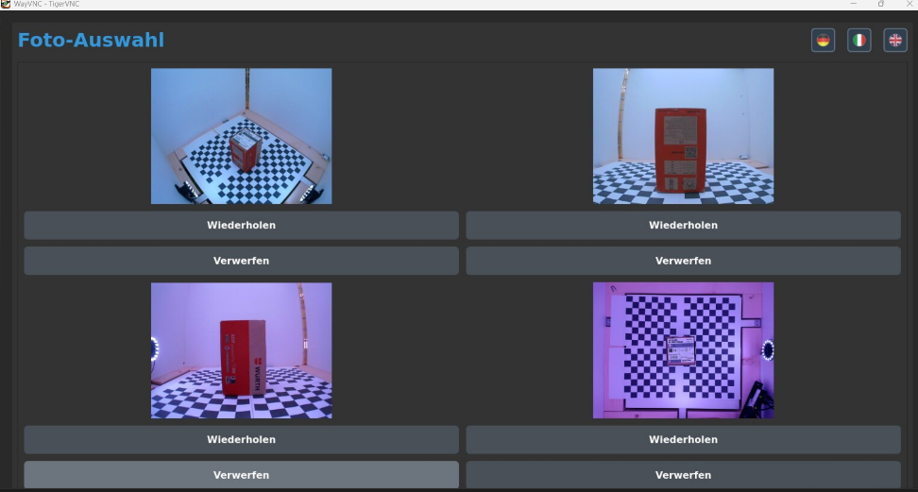

 | Länge | Breite | Höhe | Gewicht | Barcode
Tatsächlich | 90mm | 90mm | 155mm | 757g | 9 780201 379624
Gemessen | 99,4mm | 94,5mm | 163mm | 753g | 9 780201 379624
Abweichung | 9,5% | 4,8% | 5% | 0,53% | 0 Stellen

Messung 2
Bei der zweiten Messung wird ein rundes Objekt in der gleichen Größenordnung gemessen, um das Verhalten des Scanners auf nicht Rechteckige Objekte zu testen.

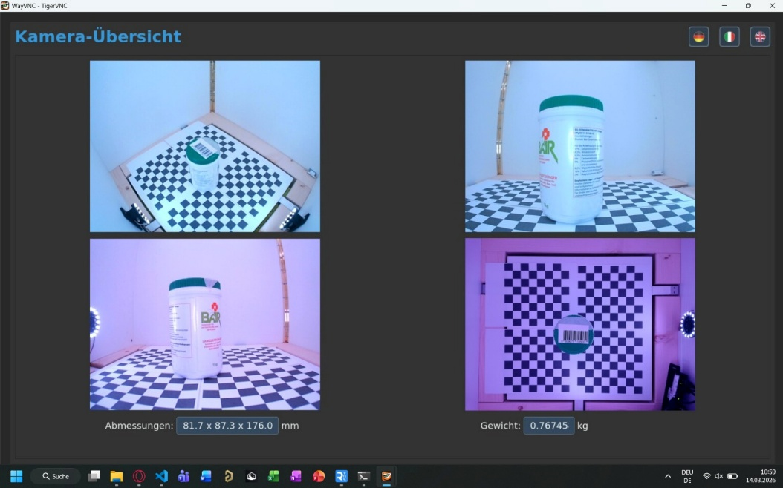

 | Länge | Breite | Höhe | Gewicht | Barcode
Tatsächlich | 90mm | 90mm | 170mm | 772g | 8 809077 745072
Gemessen | 93,37mm | 87,3mm | 176mm | 767g | 8 809077 745072
Abweichung | 3,6% | 3% | 3,4% | 0,65% | 0 Stellen

Messung 3
Hier wurde ein Objekt gemessen, welches in allen Dimensionen kleiner ist als die vorherigen.

Messung 4
In der letzten Messung wurde ein Objekt gemessen, welches mit der Höhe nur mehr knapp im Beobachtbaren Bereich der Tiefenkamera liegt.

Zusammenfassung der gesamten Arbeit
(FV = Text)
Dieses Kapitel beinhaltet eine Zusammenfassung der gesamten Arbeit, es wird also die Diplomarbeit als ein Projekt betrachtet.

Ausblick
(FV = Text)
Im Ausblick werden weiterführende Arbeiten beschrieben, die unmittelbar an den aktuellen Stand der Arbeit anknüpfen.
Beispiele:
- Noch ausständige Themen, die nicht fertiggestellt werden konnten,
- Verbesserungen hinsichtlich Qualität, Effizienz, Kostenreduktion, …
- Alternative Ansätze, die als Vergleich zum vorliegenden interessant wären
- Erweiterung der Funktionalität des vorliegendes Projekts

Erklärung der Eigenständigkeit
EIDESSTATTLICHE ERKLÄRUNG
Ich erkläre an Eides statt, dass ich die vorliegende Arbeit selbständig und ohne fremde Hilfe verfasst, andere als die angegebenen Quellen und Hilfsmittel nicht benutzt und die den benutzten Quellen wörtlich und inhaltlich entnommenen Stellen als solche erkenntlich gemacht habe. Meine Arbeit darf öffentlich zugänglich gemacht werden, wenn kein Sperrvermerk vorliegt.

Ort, Datum | Schüler:in 1
Ort, Datum | Schüler:in2

Arbeitsnachweise

Verzeichnisse

Literaturverzeichnis
Wird mithilfe von Zotero erstellt…

Abkürzungsverzeichnis
(FV Text) Optionaler Abschnitt. Nur verwenden, wenn mehr als 10 verschiedene Abkürzungen im gesamten Dokument vorkommen.

Tabellen
(FV Text) Optionaler Abschnitt. Nur verwenden, wenn mehr als 10 verschiedene Tabellen im gesamten Dokument vorkommen.

Abbildungen
(FV Text) Optionaler Abschnitt. Nur verwenden, wenn mehr als 10 verschiedene Bilder im gesamten Dokument vorkommen.

Anhang
(FV Text) Optionales Kapitel. Hier werden Datenblätter, große Zeichnungen, Skizzen, Bilder, etc. eingefügt, die im Fließtext der vorigen Kapitel nicht eingefügt werden, da sie dort die Übersichtlichkeit bzw. Struktur dieser Kapitel verschlechtern würden.

